|  |  |
| --- | --- |
|  | |
| |  | | --- | | МИНОБРНАУКИ РОССИИ | | Федеральное государственное бюджетное образовательное учреждение  высшего образования  **«МИРЭА – Российский технологический университет»**  **РТУ МИРЭА** | | |
| Институт кибербезопасности и цифровых технологий | |
| *(наименование института, филиала)* | |
| Кафедра КБ-2 «Информационно-аналитические системы кибербезопасности» | |
| *(наименование кафедры)* | |
| **ОТЧЁТ ПО ПРАКТИЧЕСКОЙ РАБОТЕ № 6**  по дисциплине «Разработка мобильных компонент анализа безопасности  информационно-аналитических систем» | | |
|  | | |
|  | | |

|  |  |  |
| --- | --- | --- |
| Отчет представлен к рассмотрению: |  |  |
| Студент группы БИСО-03-20 | «     »                    20__ г. | Солдатенкова К.А. |
|  |  | (подпись и расшифровка подписи) |
|  |  |  |
| Проверил преподаватель | «     »                    20__ г. | Изергин Д.А. |
|  |  | (подпись и расшифровка подписи) |

Москва 2025

Ход работы

**1. ХРАНЕНИЕ ДАННЫХ В OS ANDROID**

**2. SHARED PREFERENCES**

2.1 Задание

Создадим новый проект Lesson6.

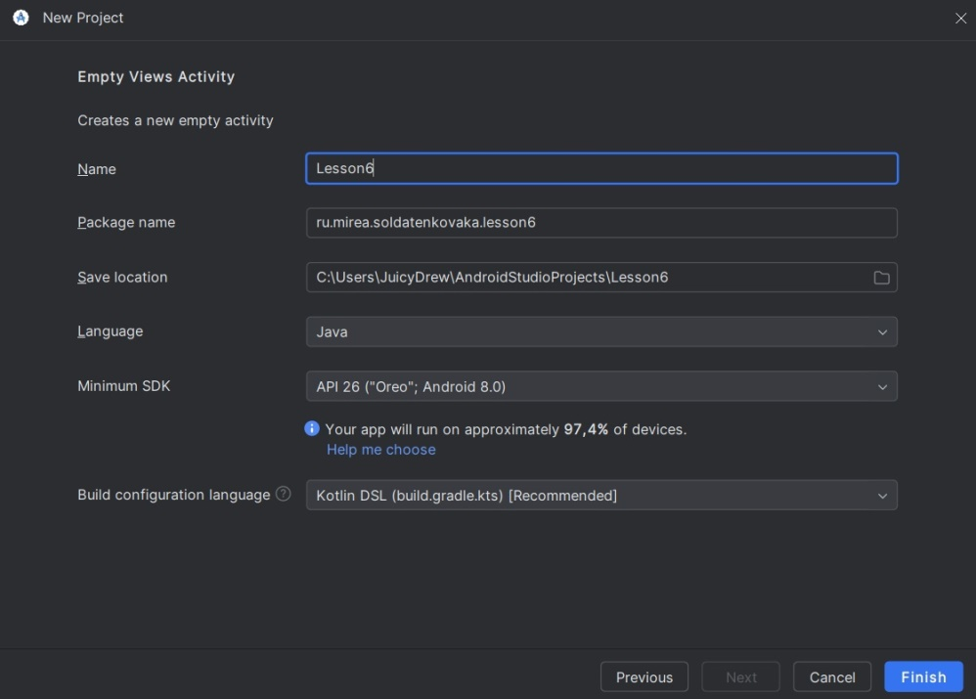

Создадим в activity_main.xml 3 поля ввода и кнопку сохранения.

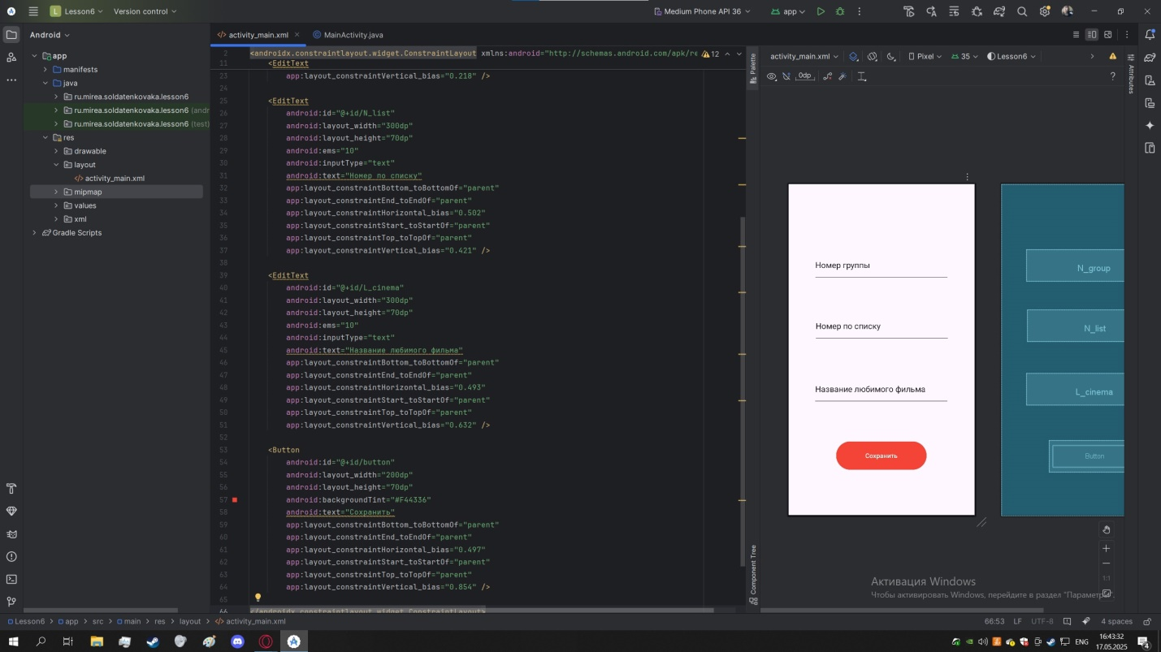

Пропишем код MainActivity.

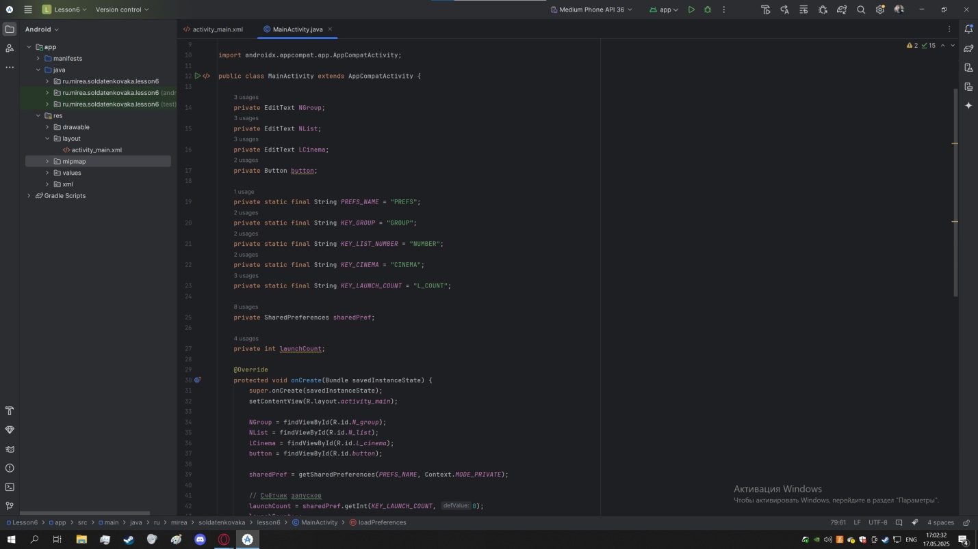

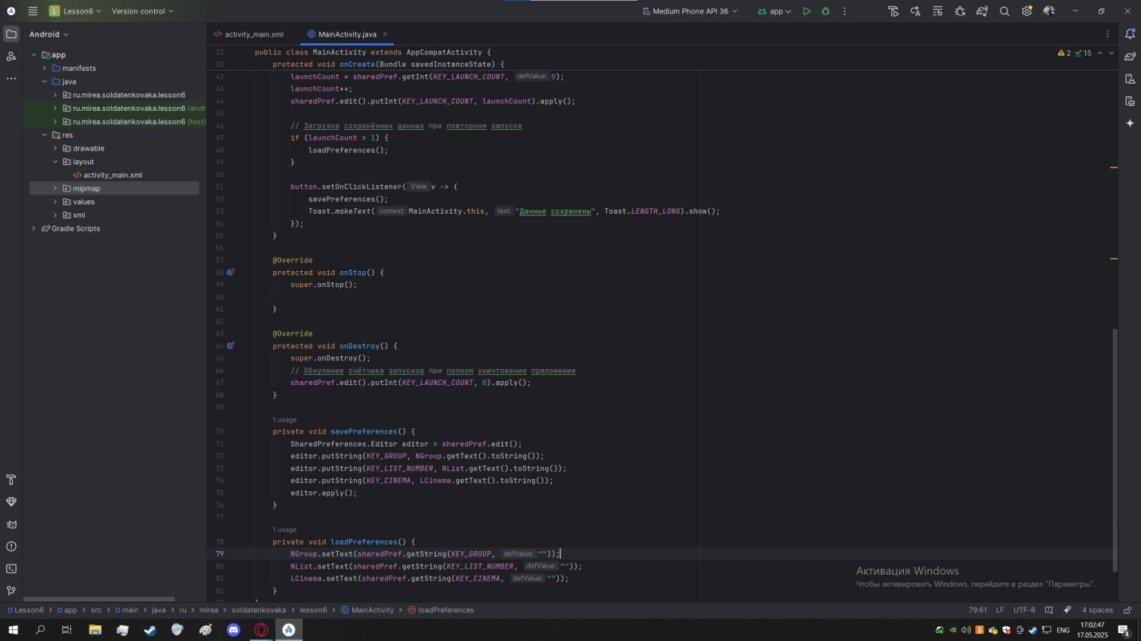

Запустим приложение.

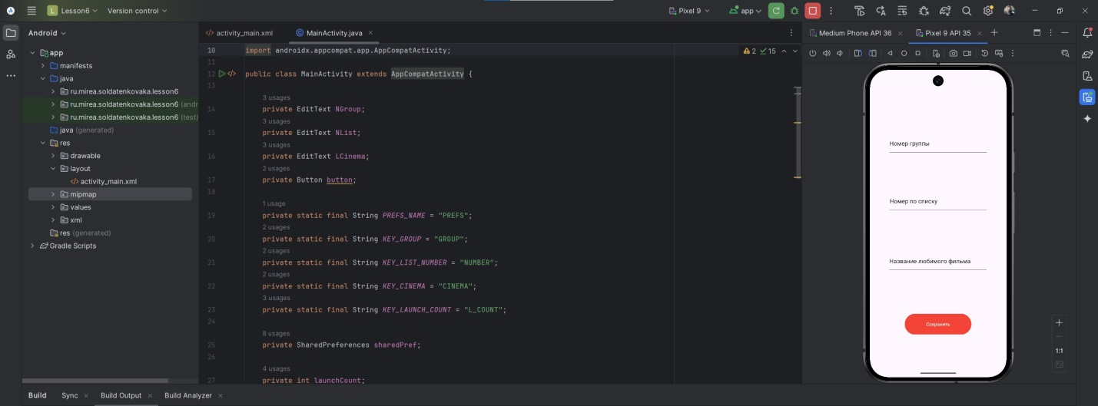

Введем значения и нажмем кнопку сохранить.

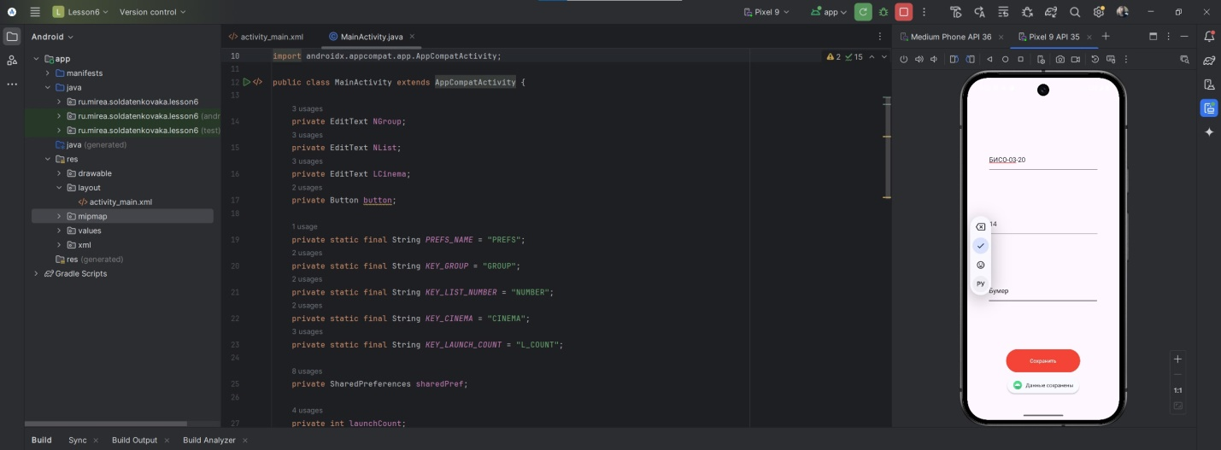

Найдем файл настроек с сохранёнными значениями.

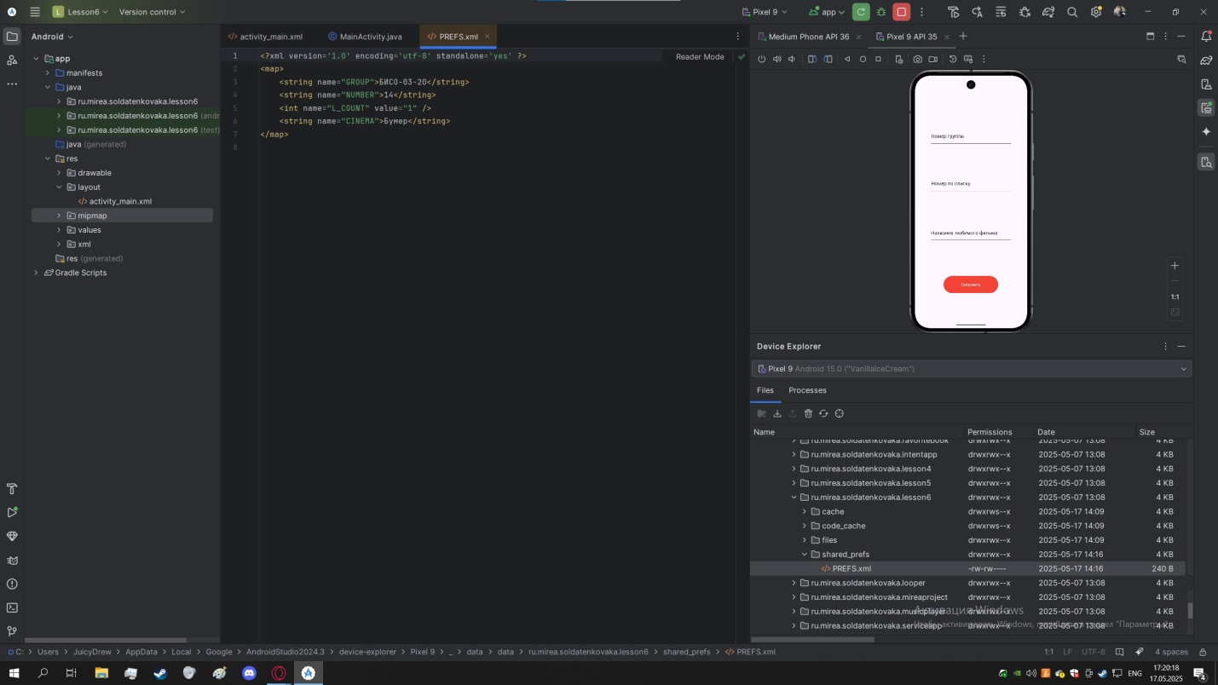

Создадим папку raw и добавим в неё скриншот настроек.

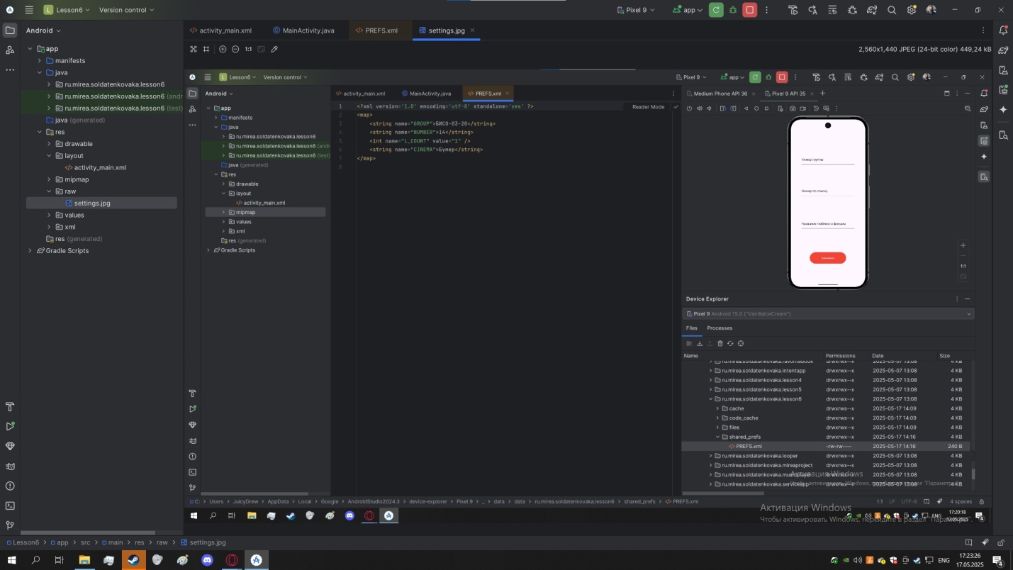

2.2 Задание

Создадим новый модуль SecureSharedPregerences.

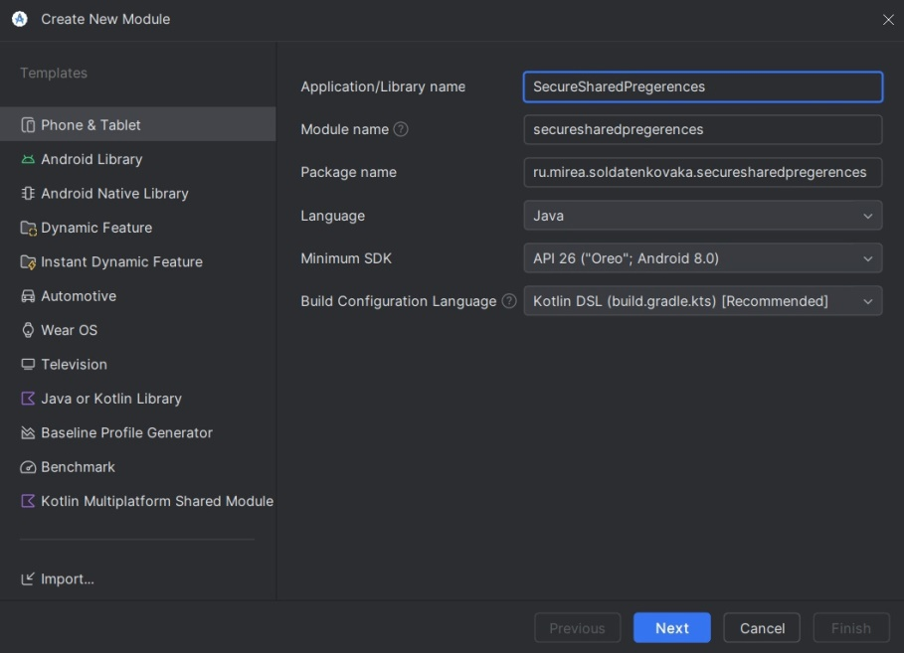

Добавим в gradle файл модели библиотеку.

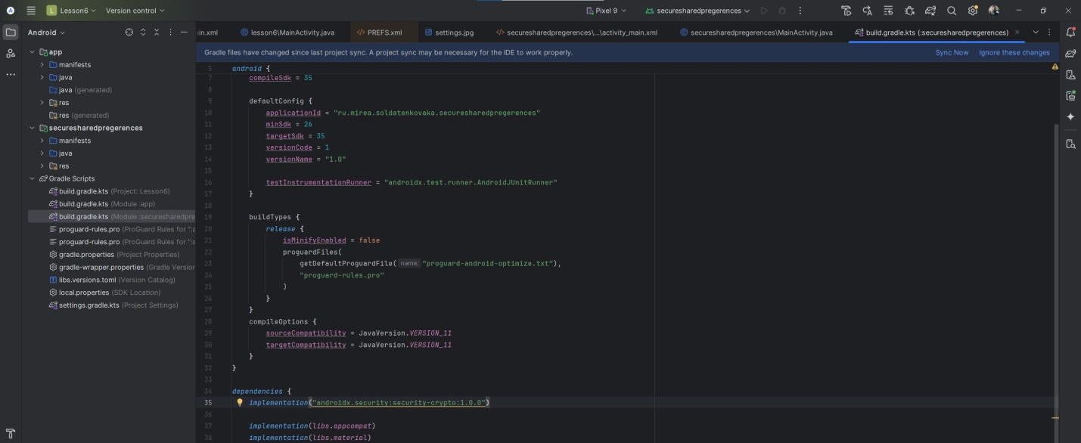

Добавим в activity_main.xml текстовое поле и ImageView

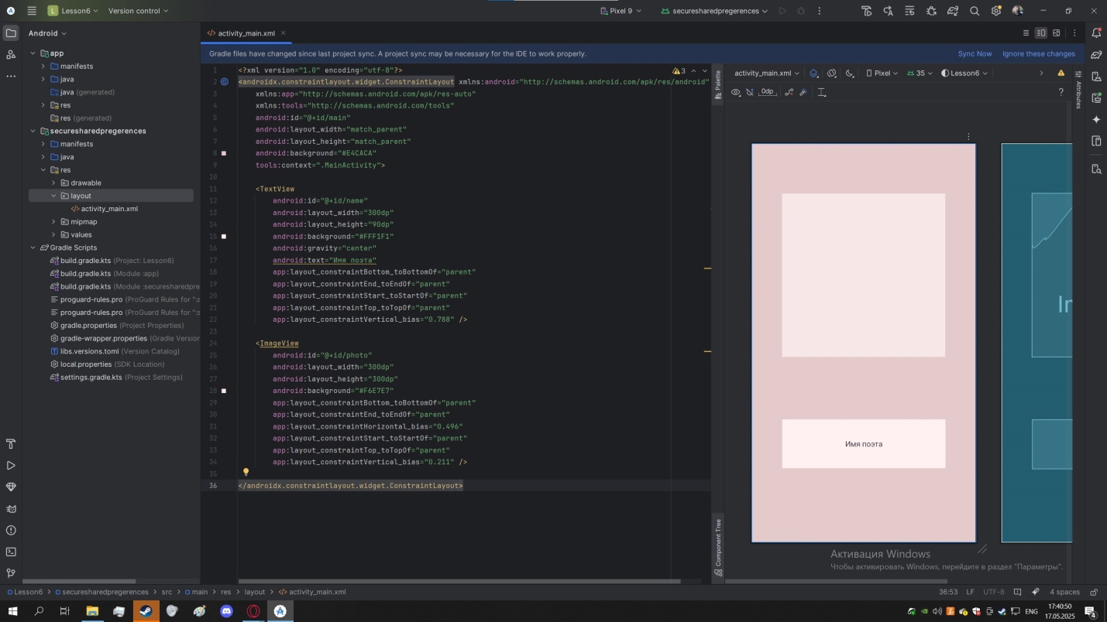

Пропишем MainActivity.

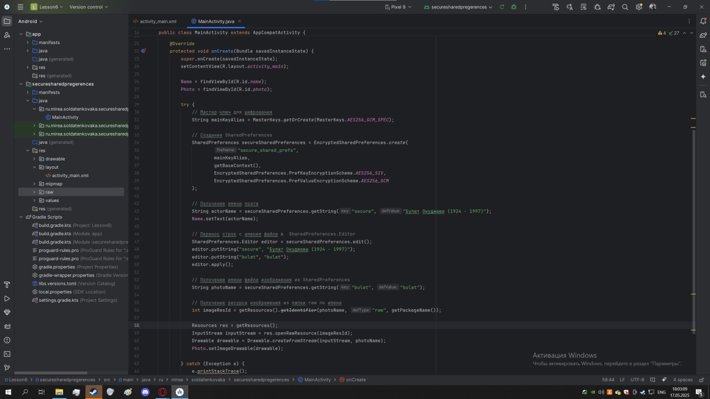

Результат:

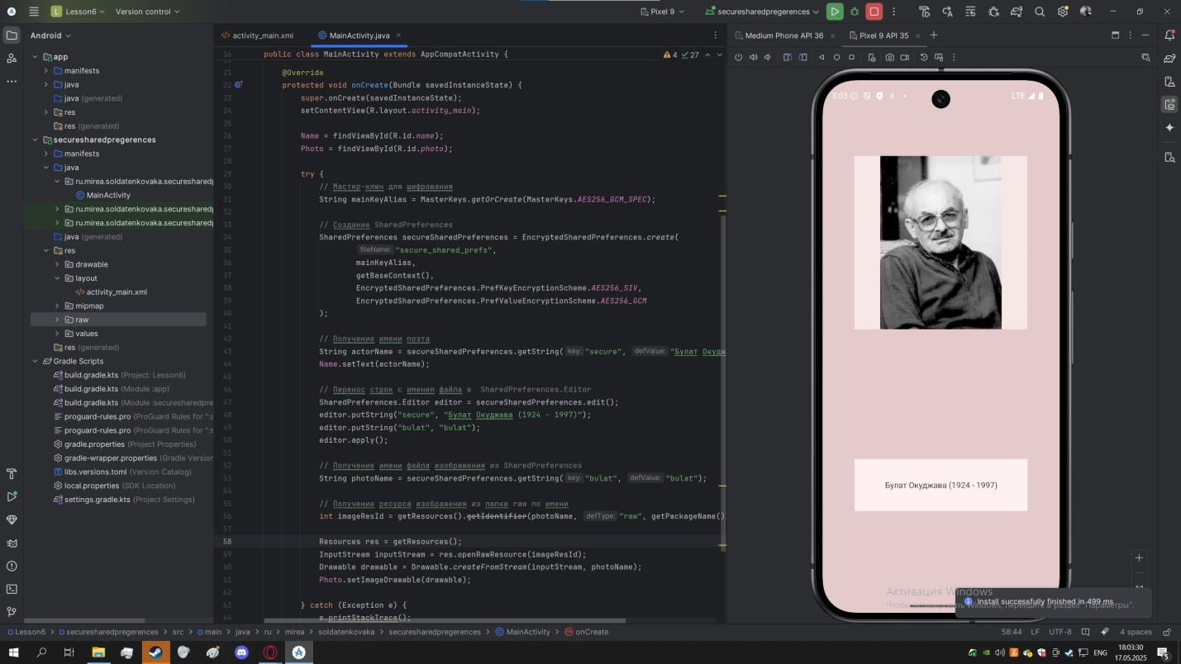

Найдем файл настроек.

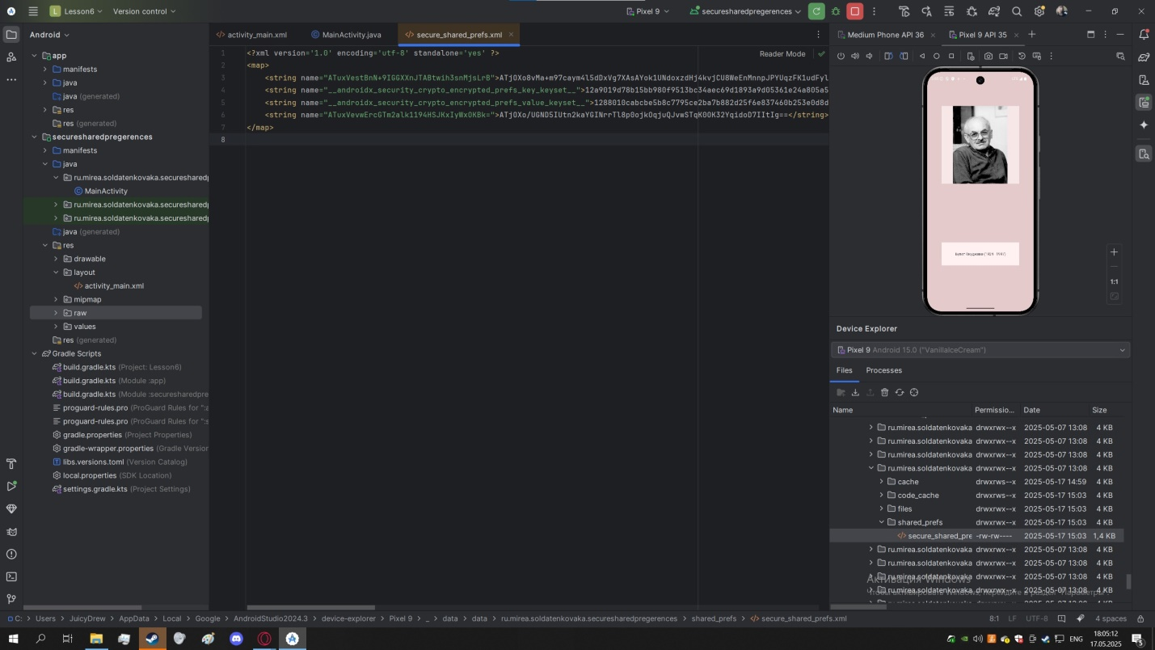

Создадим папку raw и сохраним туда скриншот файла настроек.

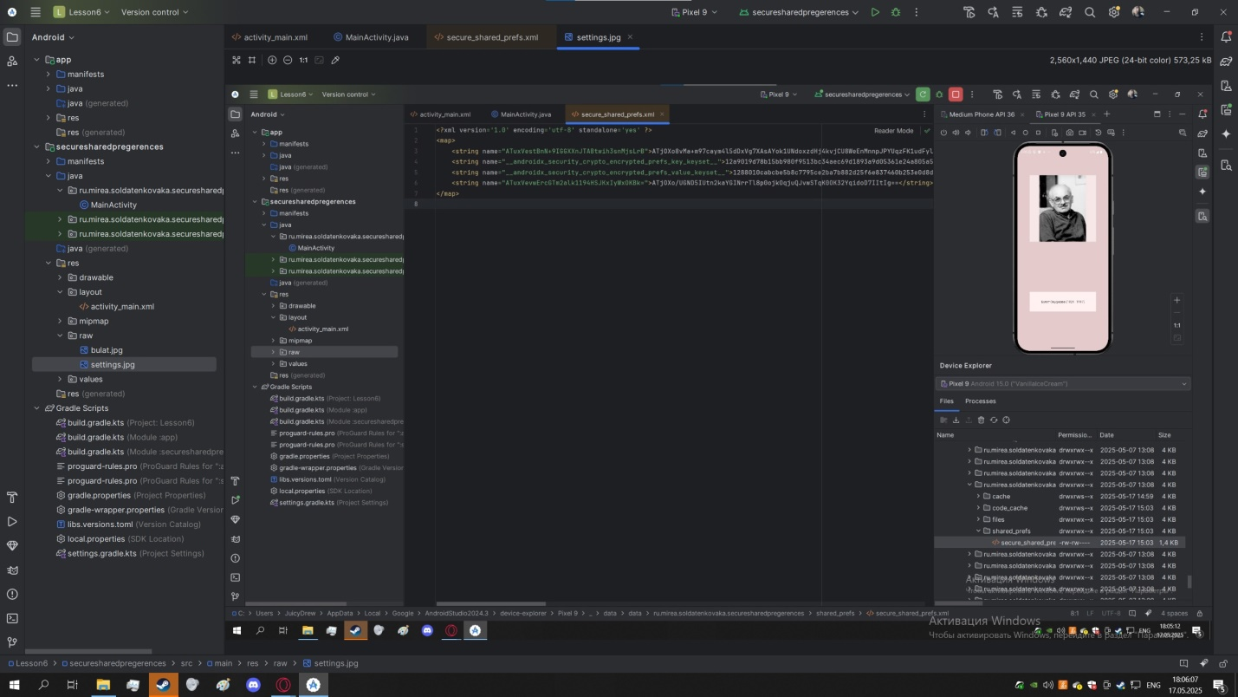

**3. РАБОТА С ФАЙЛАМИ.**

Создадим новый модуль InternalFileStorage.

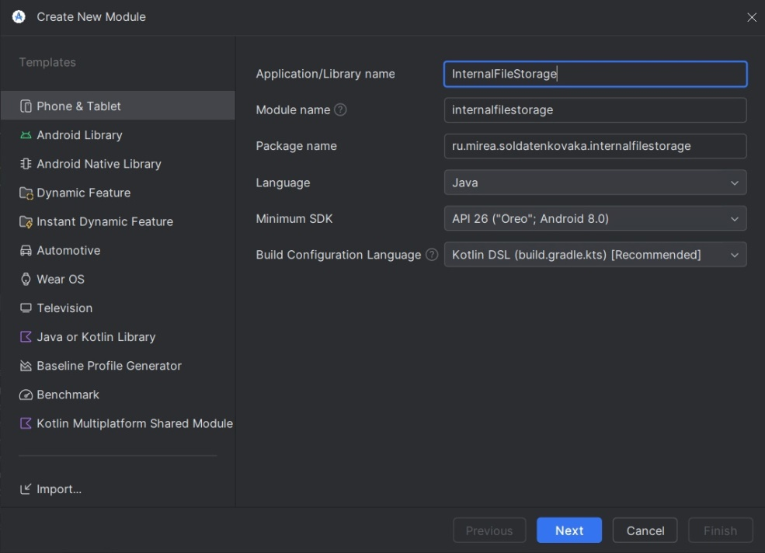

Добавим в activity_main.xml поле ввода и кнопку.

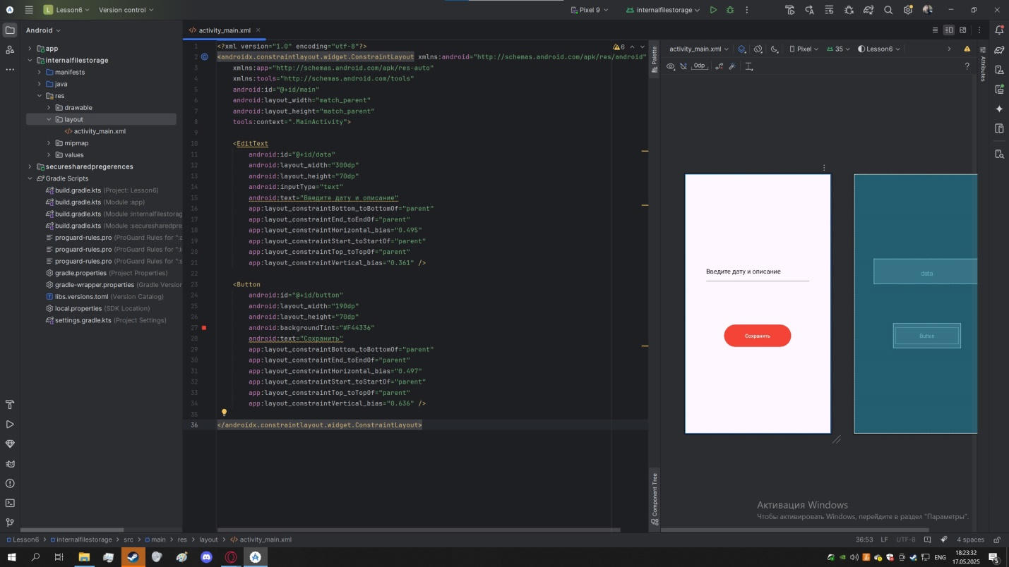

Пропишем код в MainActivity.

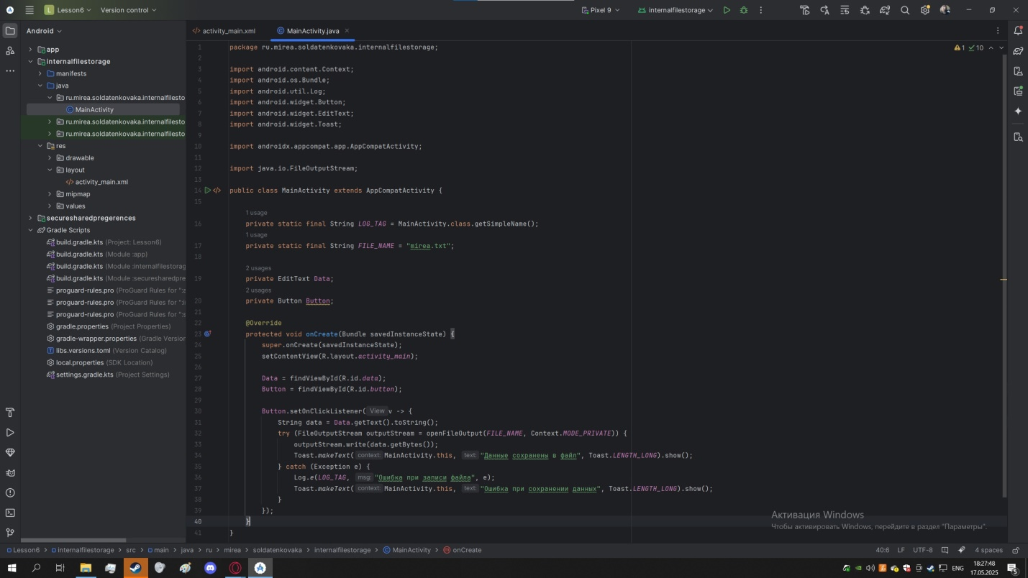

Запустим приложение.

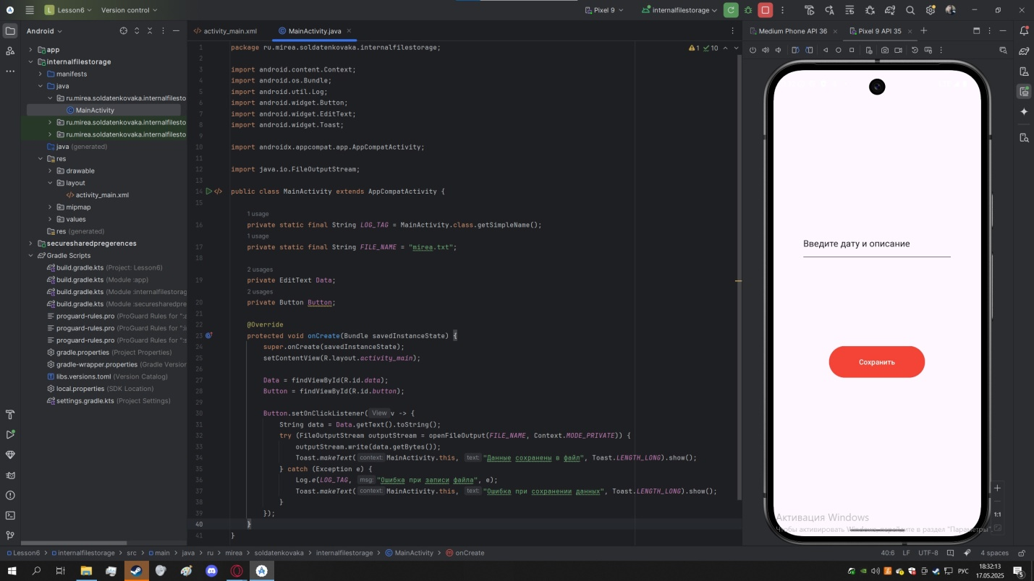

Введем дату памятной даты в истории России и её краткое описание, затем нажмем кнопку Сохранить.

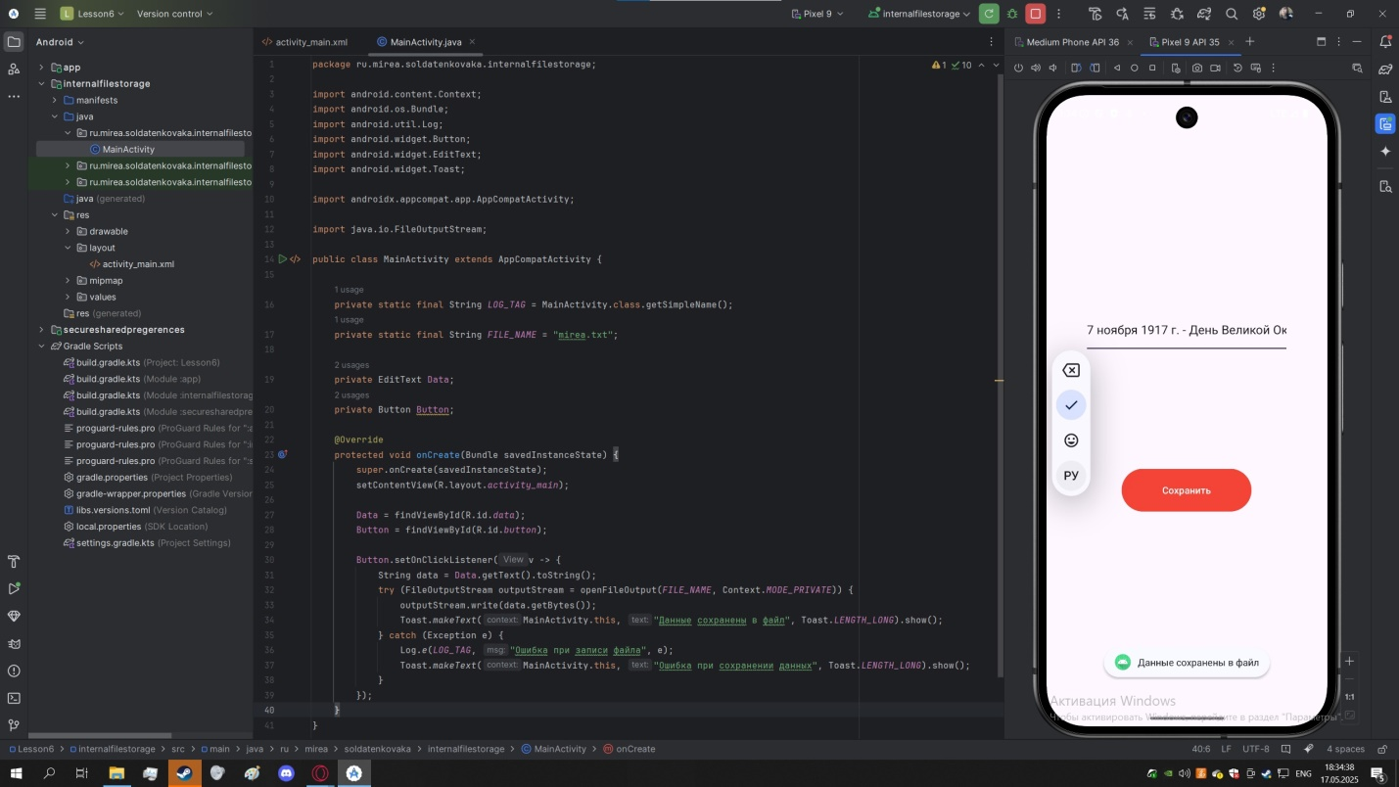

Найдем наш файл по пути в data/data/наш_проект/files/mirea.txt.

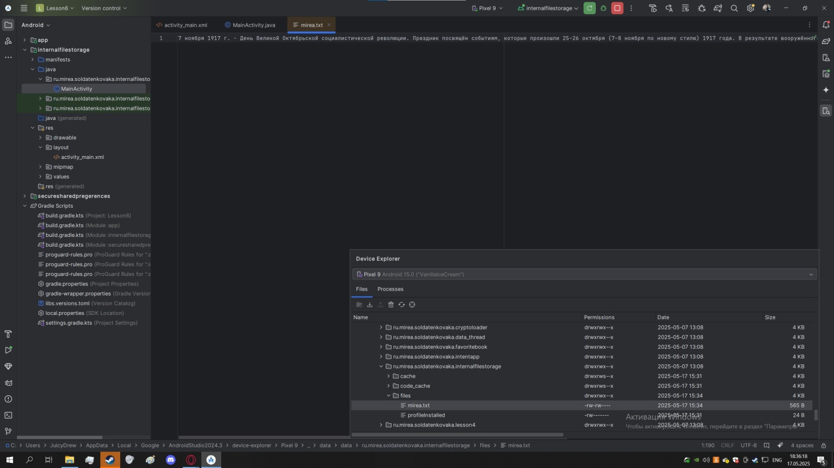

Создадим папку raw и добавим туда наш файл.

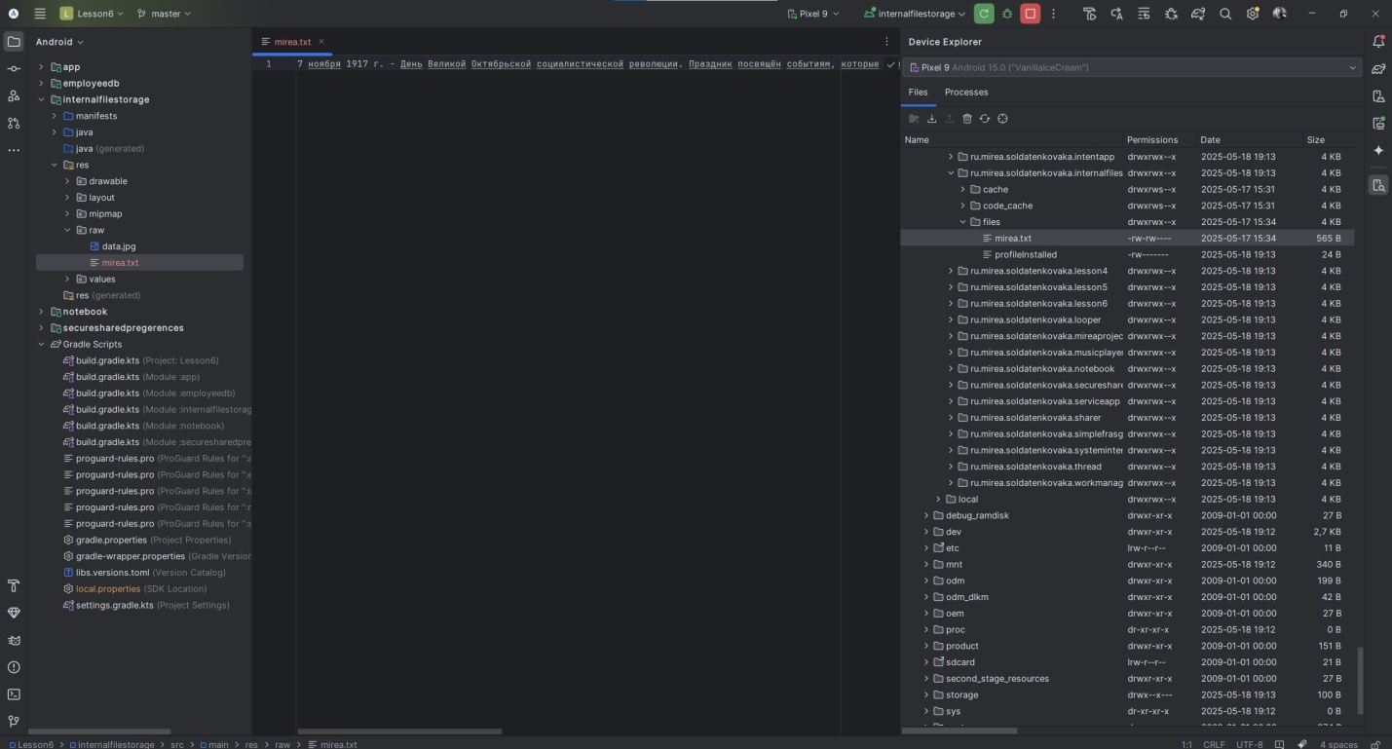

3.3 Задание

Создаём новый модуль Notebook.

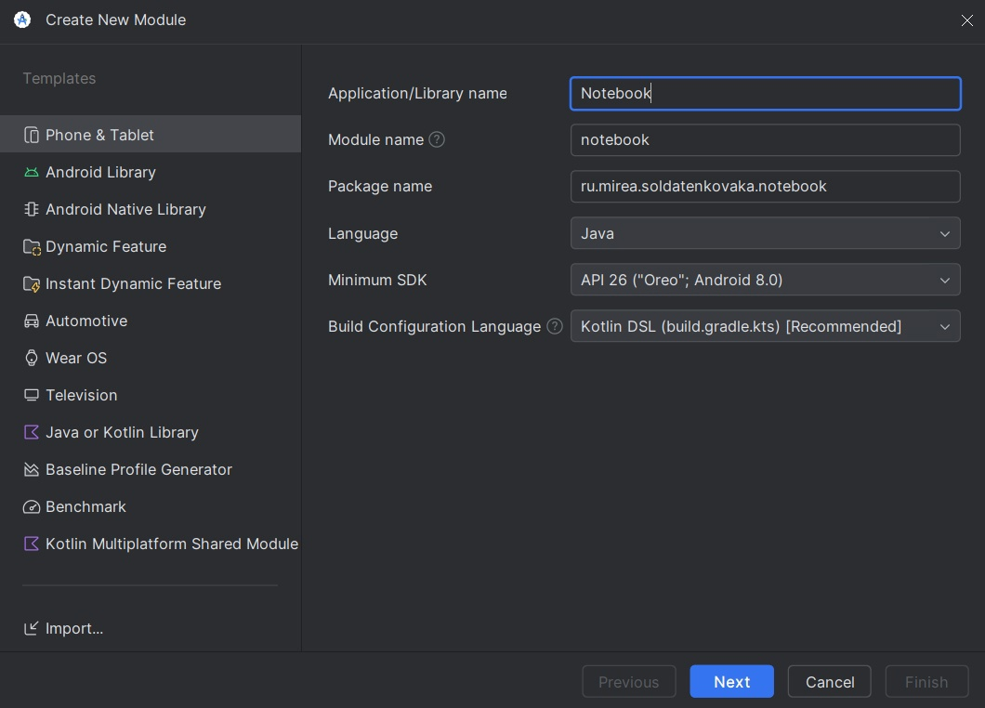

Добавим в activity_main.xml 2 поля ввода и 2 кнопки.

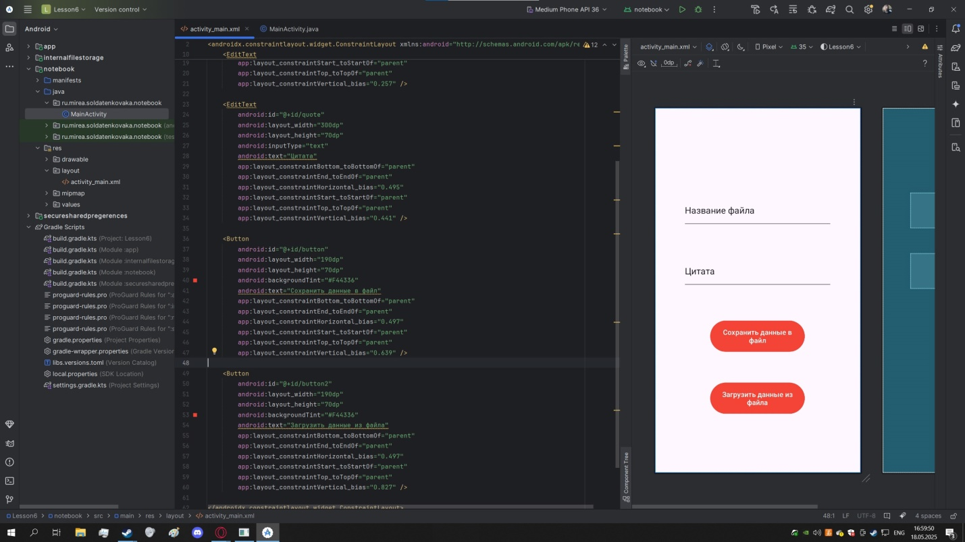

Пропишем код в MainActivity.

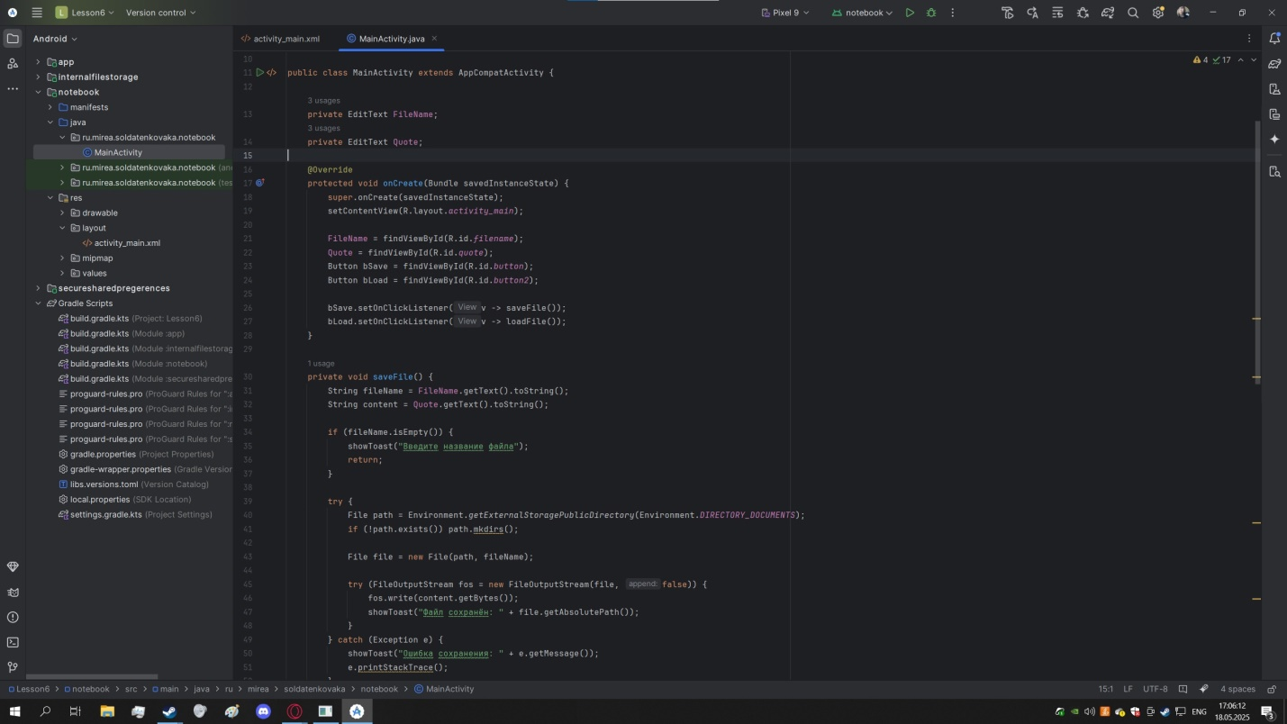

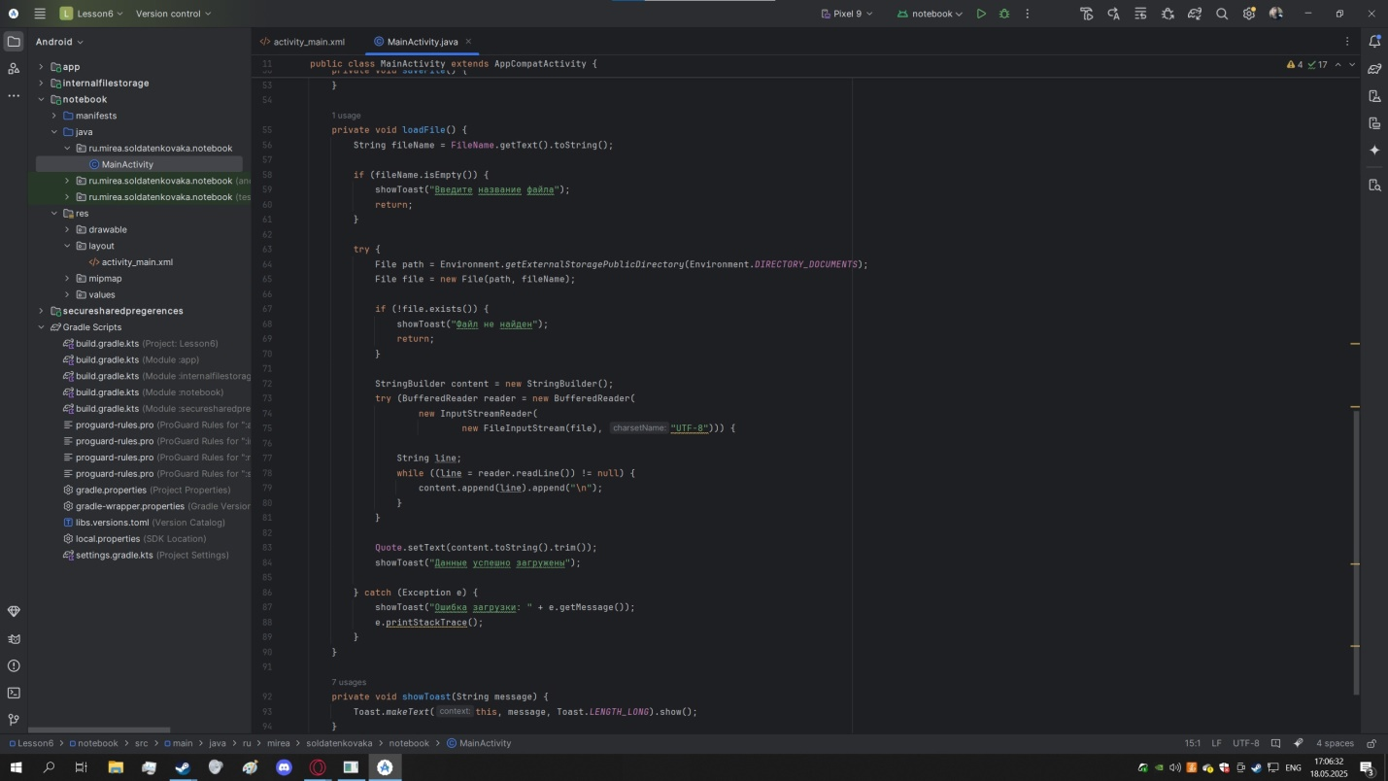

Запустим приложение.

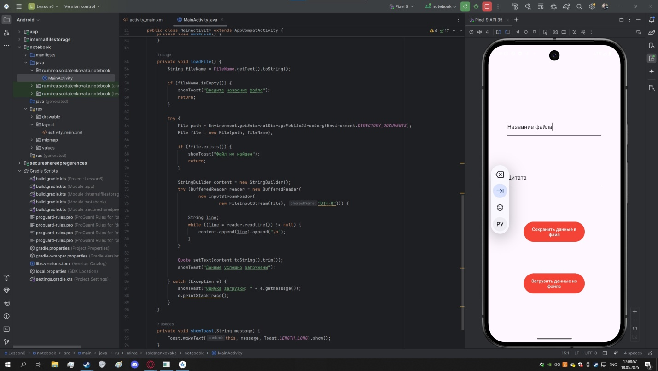

Введем имя файла и цитату И.В.Сталина, затем сохраним файл по кнопке.

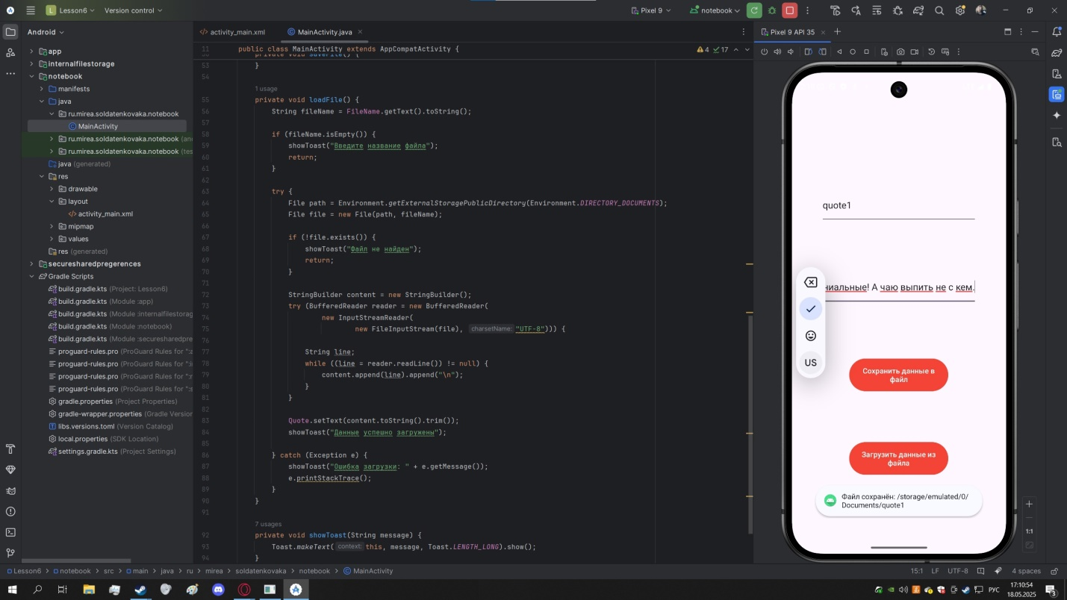

Очистим поле с цитатой и нажмём кнопку загрузить файл.

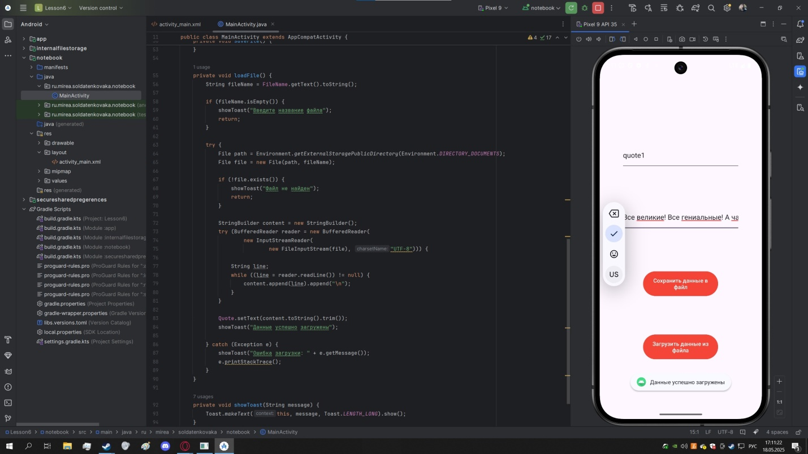

Сохраним другую цитату И.В.Сталина в другой файл.

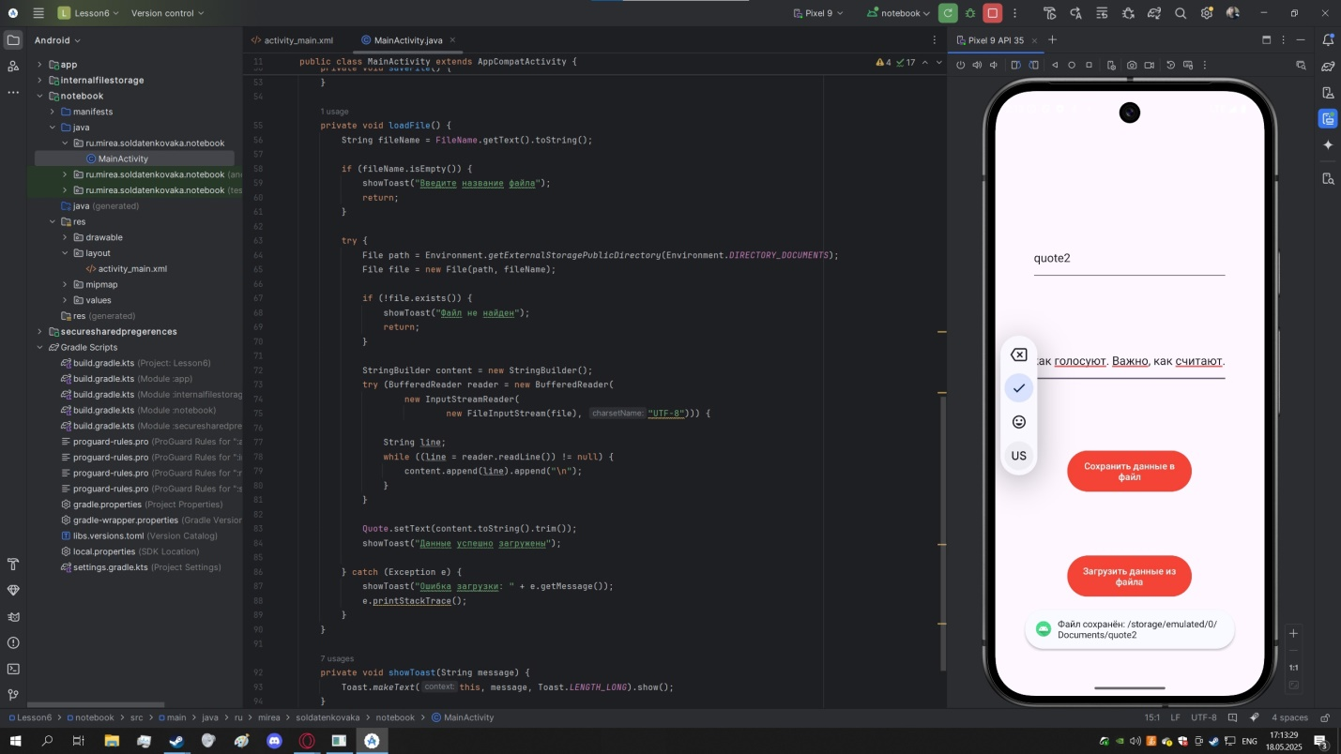

Очистим поле и загрузим цитату из второго файла.

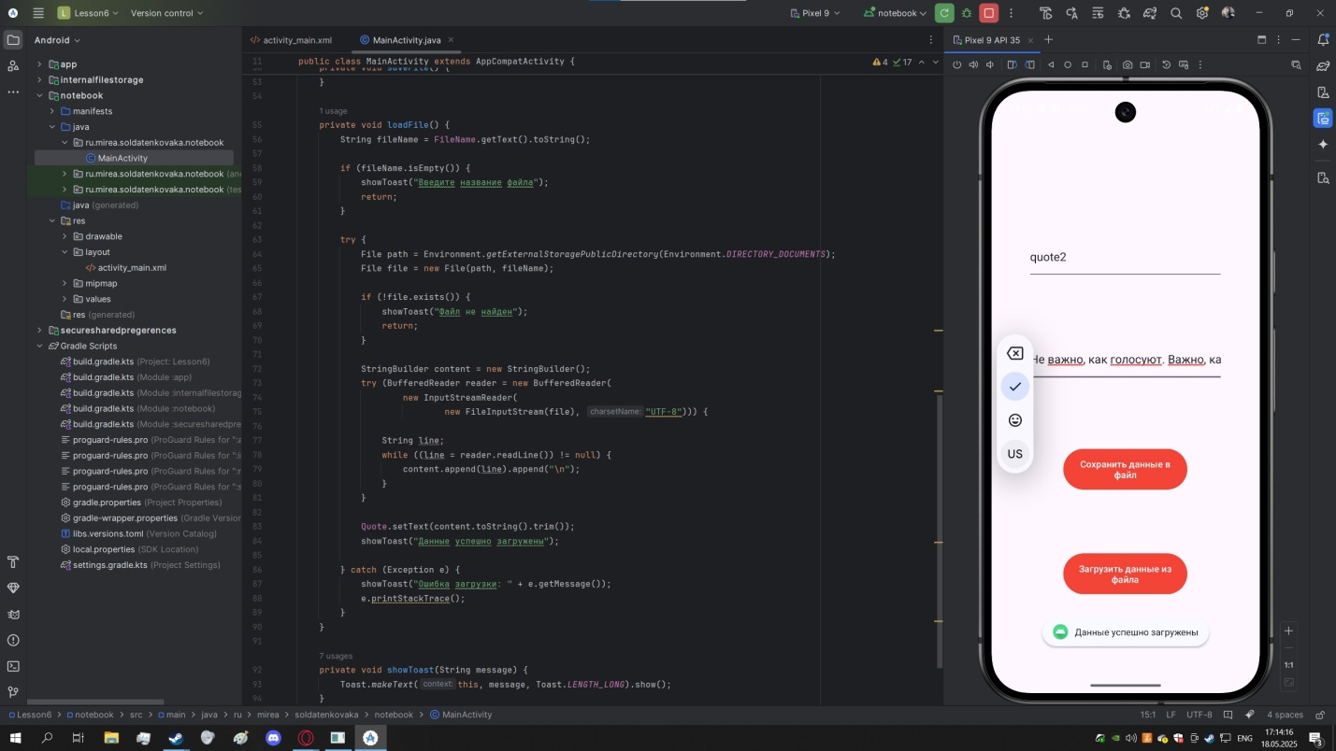

Очистим поле ввода имени файла и попробуем сохранить цитату.

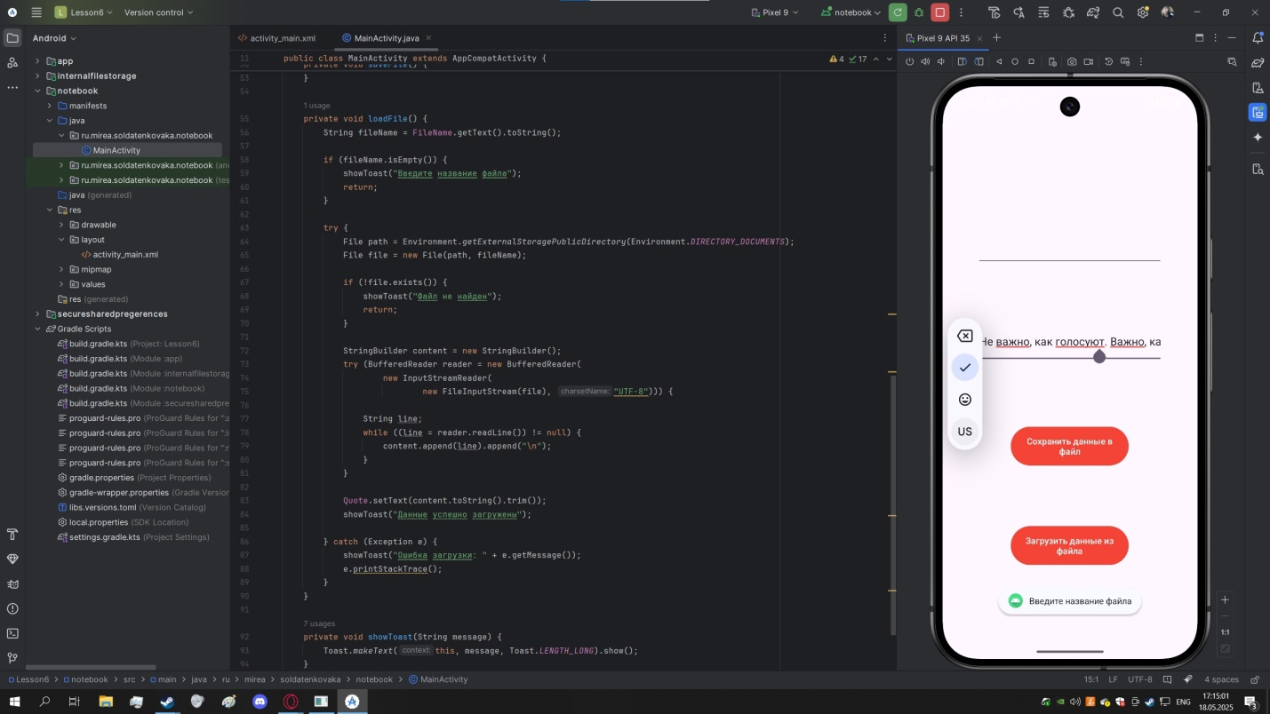

Попробуем загрузить данные из несуществующего файла.

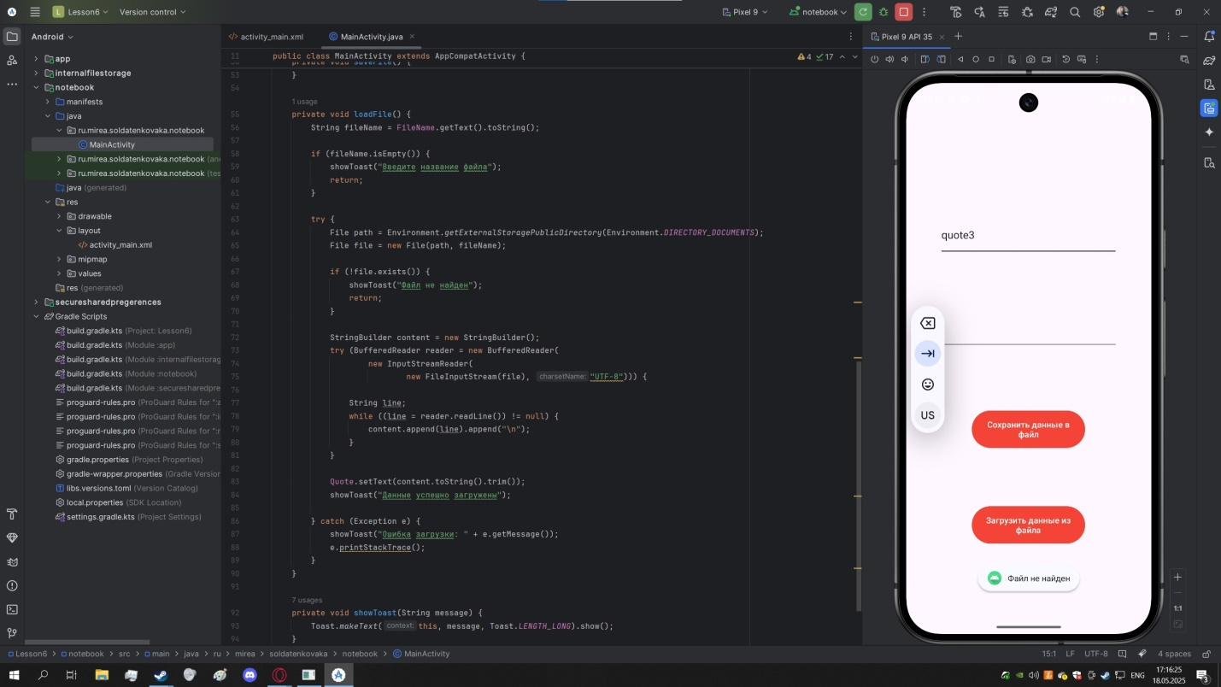

Найдем файлы в эмуляторе.

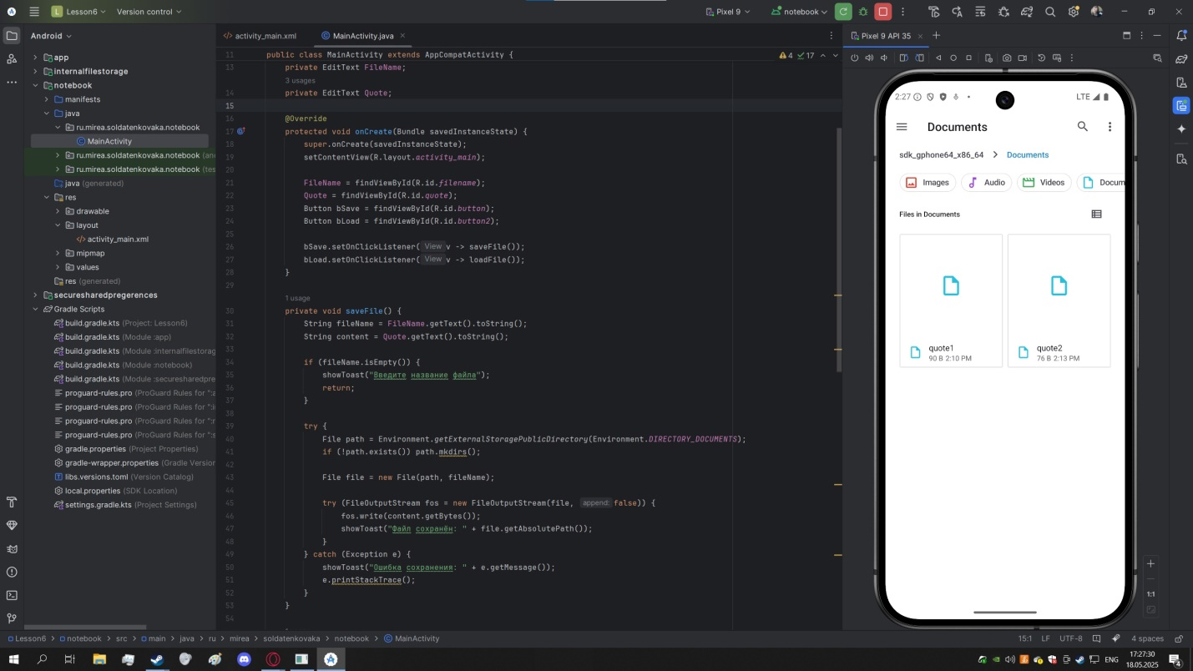

Найдем файлы через Device Explorer.

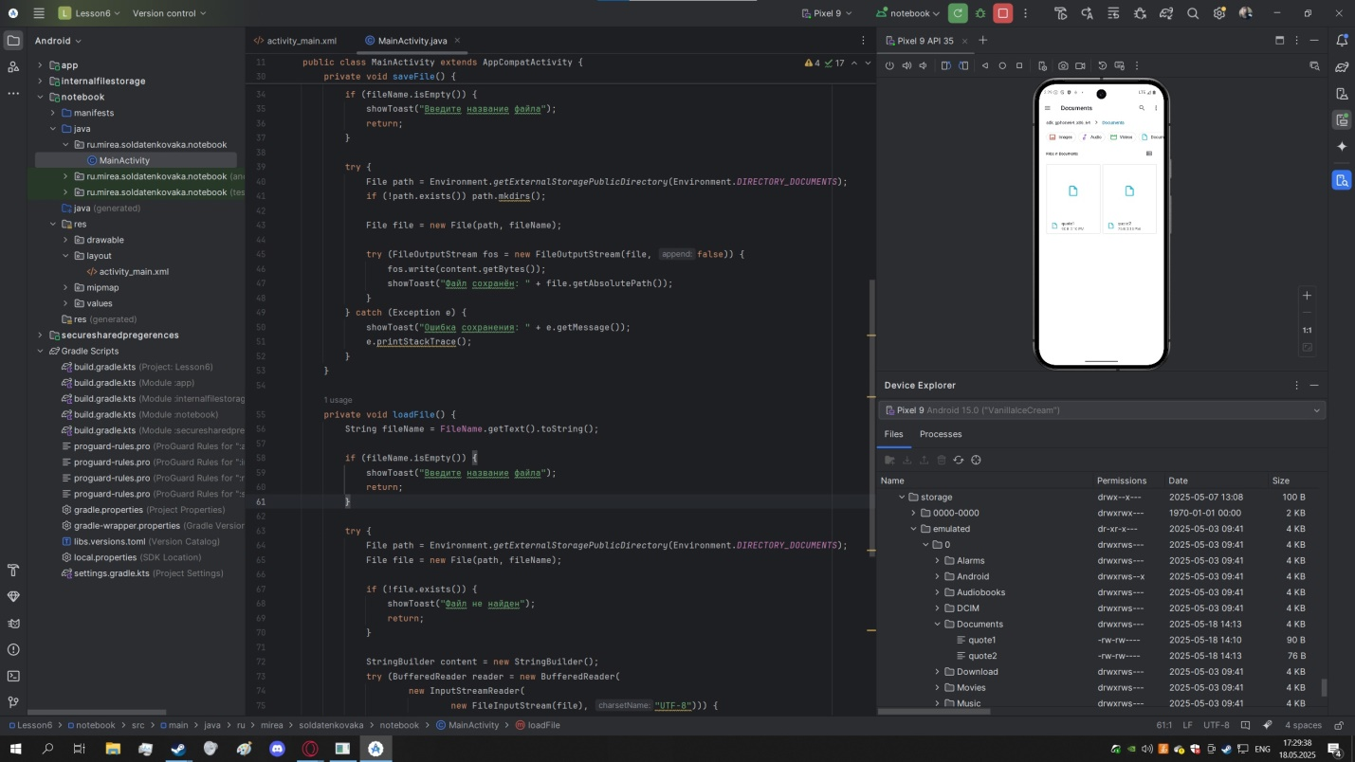

Создадим папку raw и сохраним туда файлы.

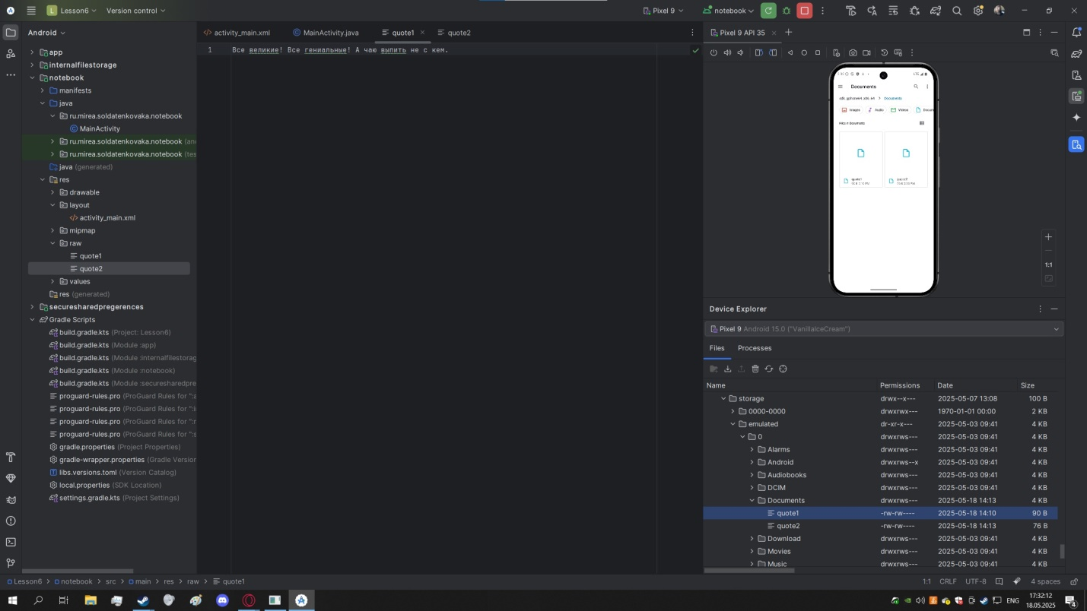

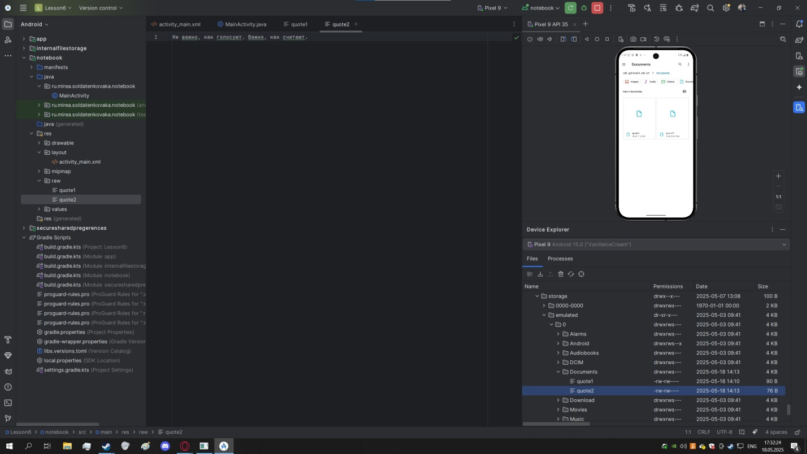

**4. БАЗА ДАННЫХ SQLITE**

4.5 Задание

Создадим новый модуль EmployeeDB.

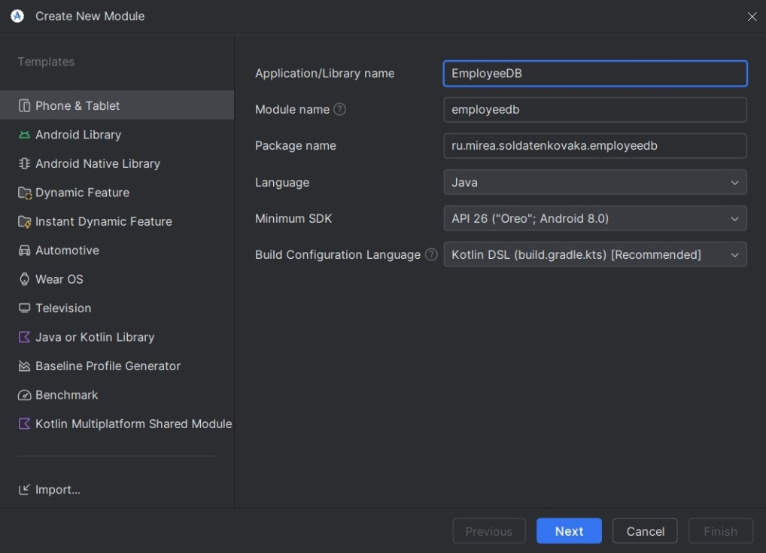

В файл модуля build.gradle добавим зависимости в блок «dependencies» и синхронизируем проект.

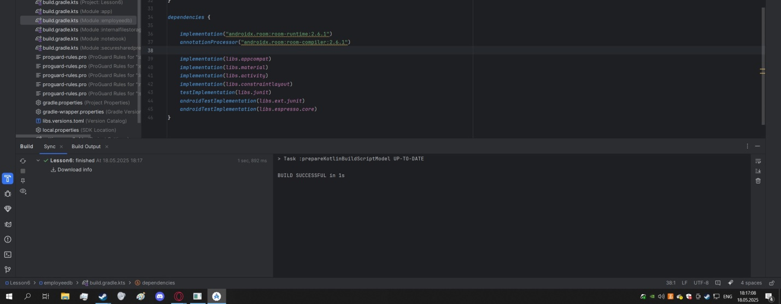

Добавим в activity_main.xml 3 поля ввода, 3 кнопки и поле вывода.

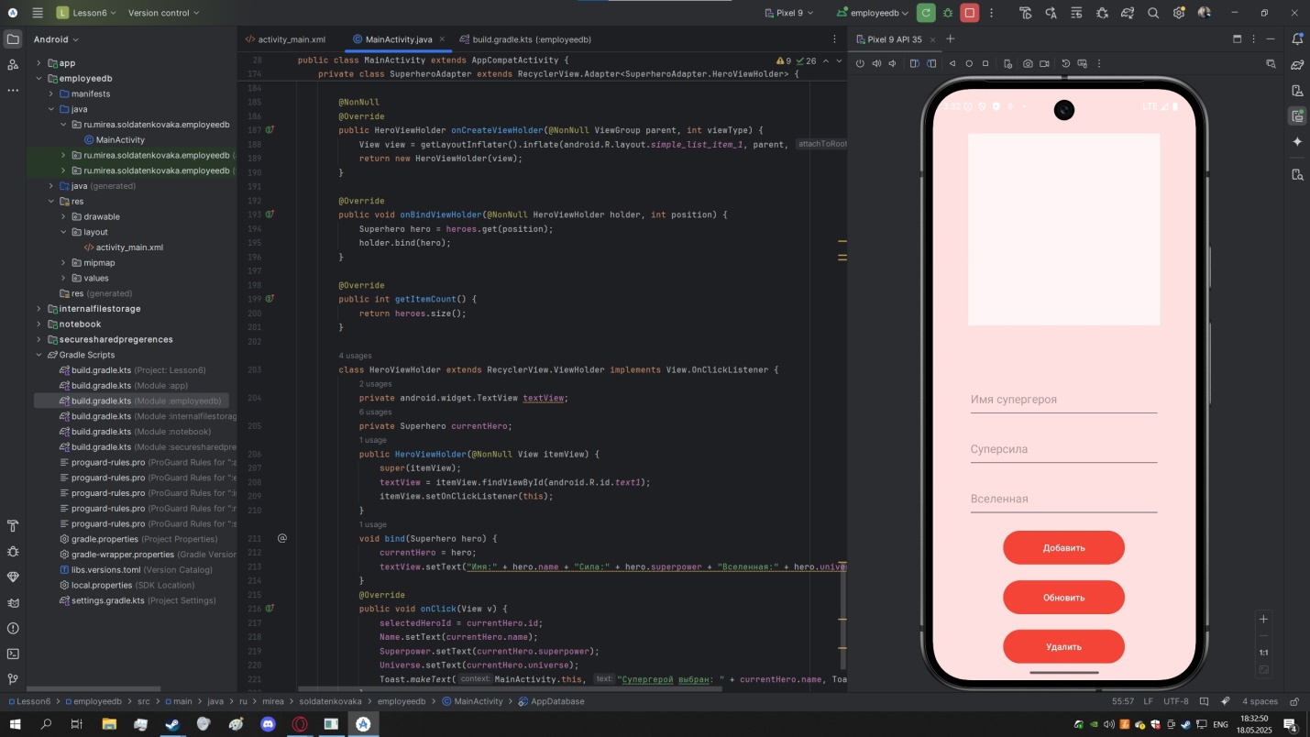

Пропишем код в MainActivity.

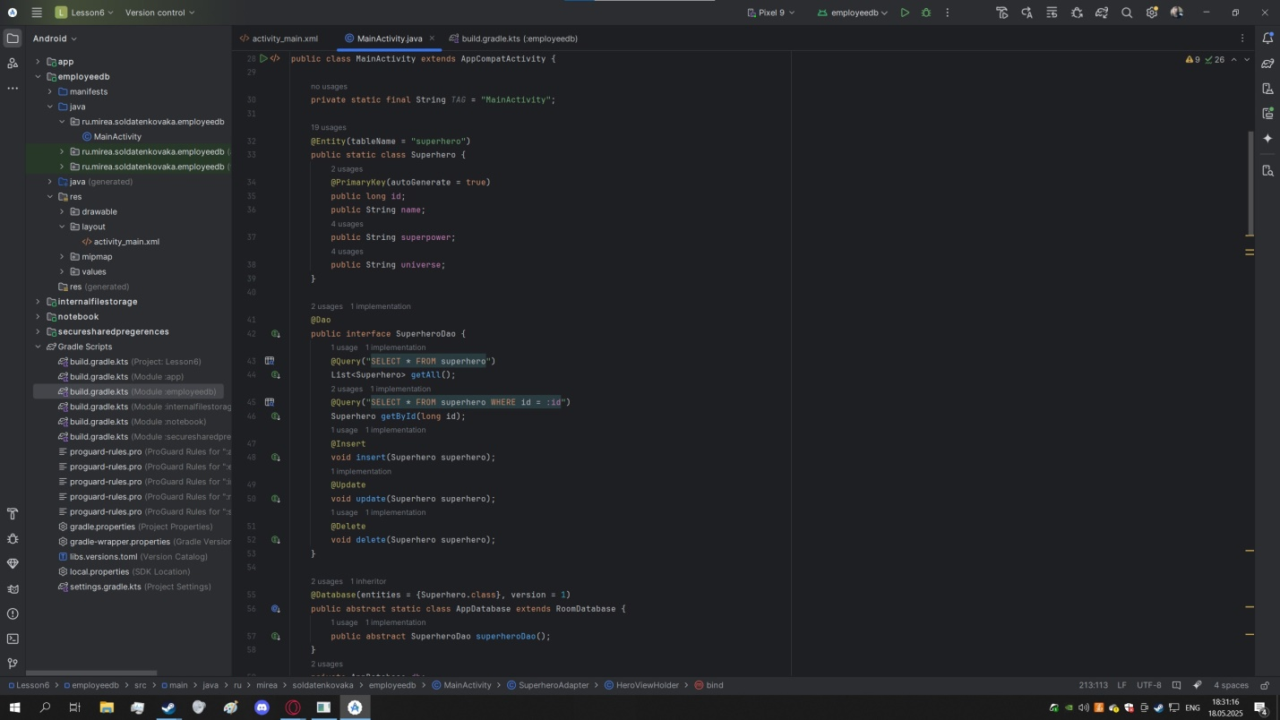

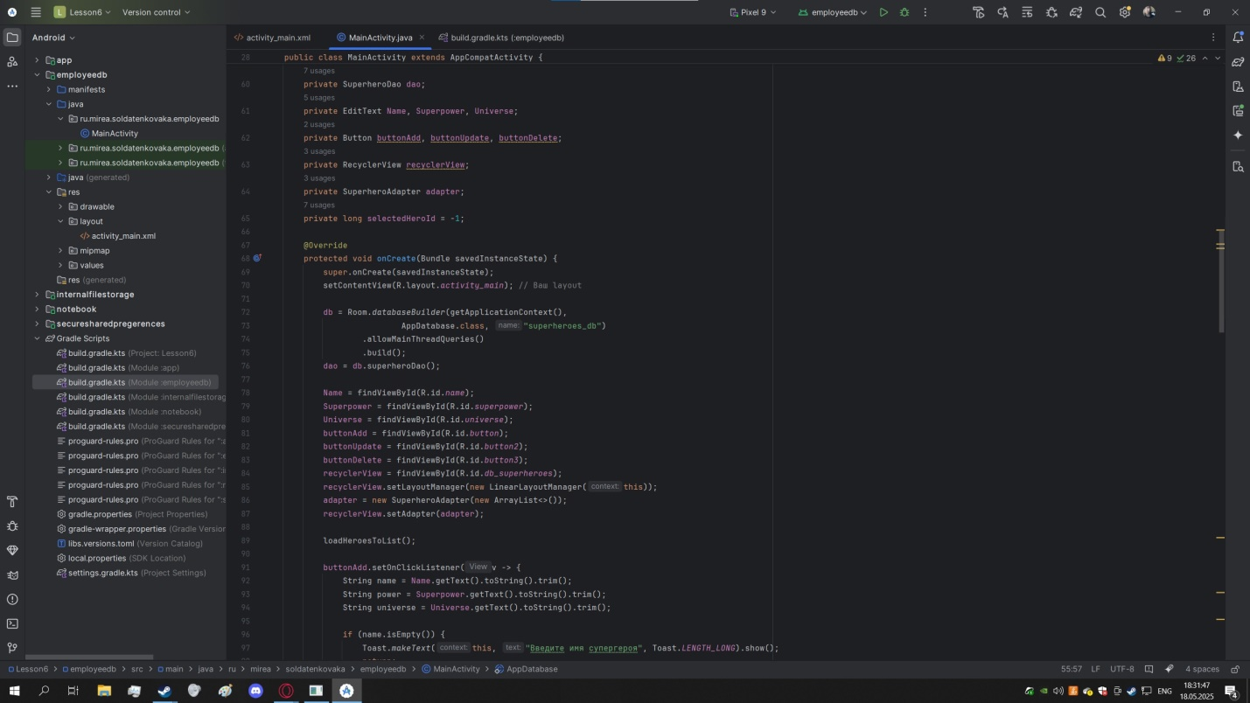

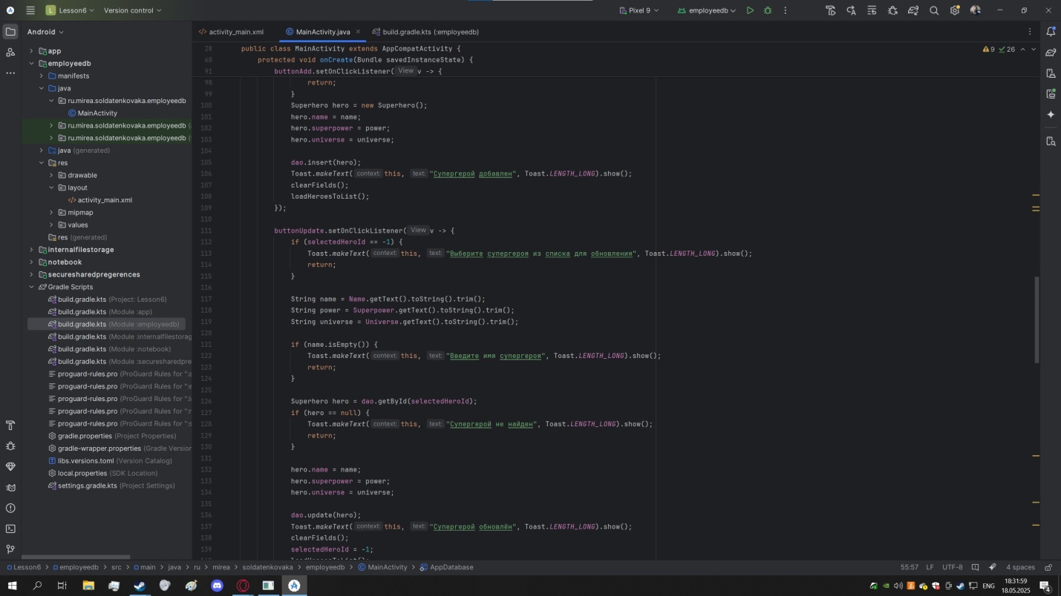

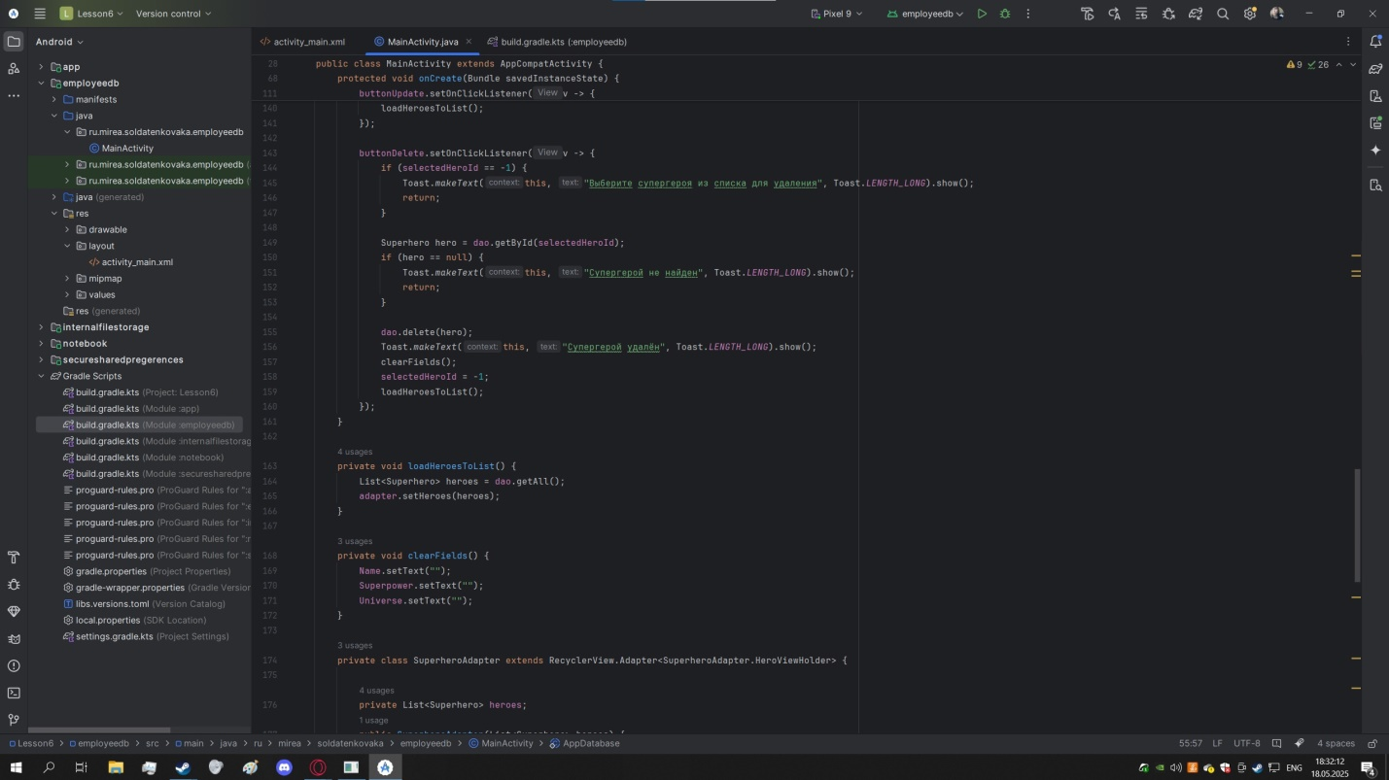

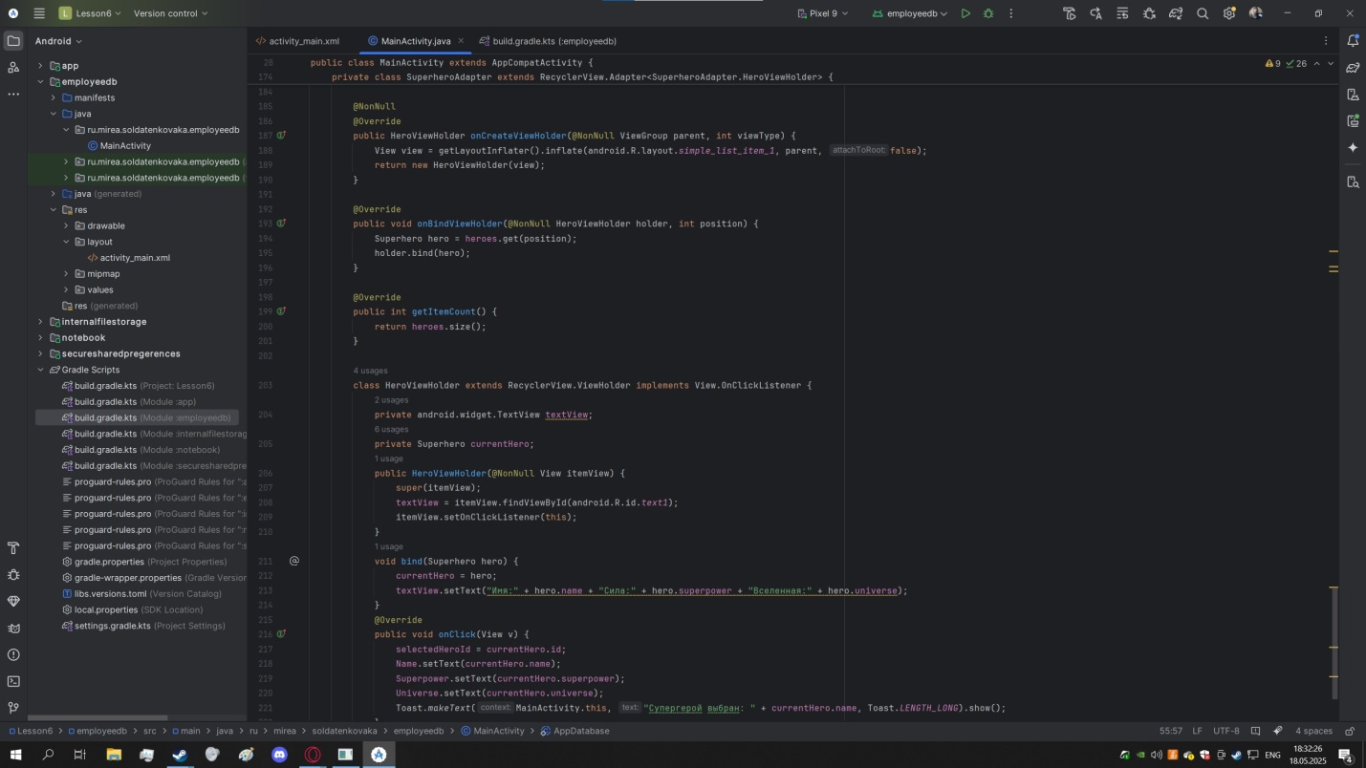

Запустим приложение и добавим 1 супергероя по кнопке Добавить.

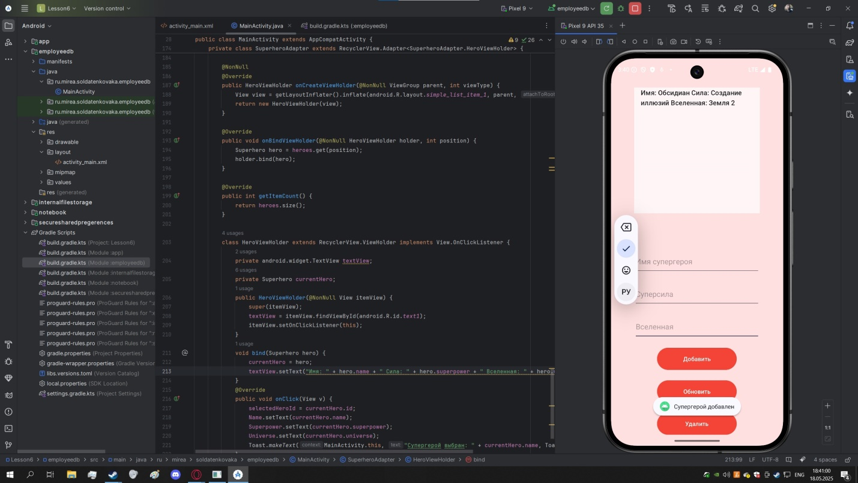

Добавим ещё 2 супергероев.

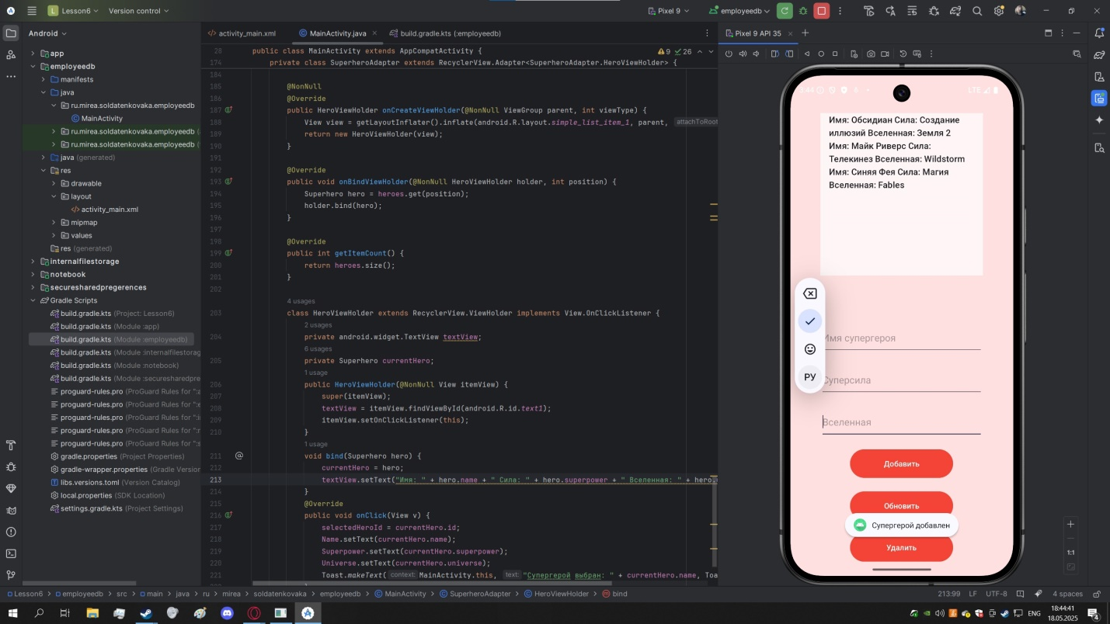

Нажмем на супергероя и увидим, что поля заполнятся данными.

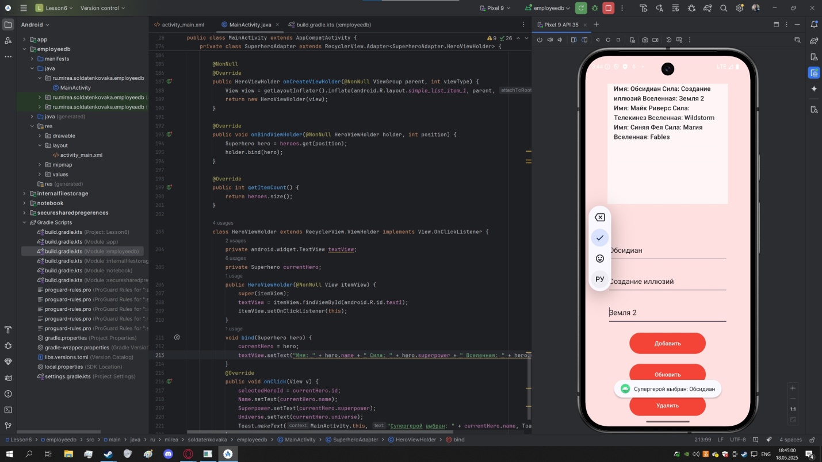

Поля выбранного супергероя можно изменить, нажав кнопку Обновить.

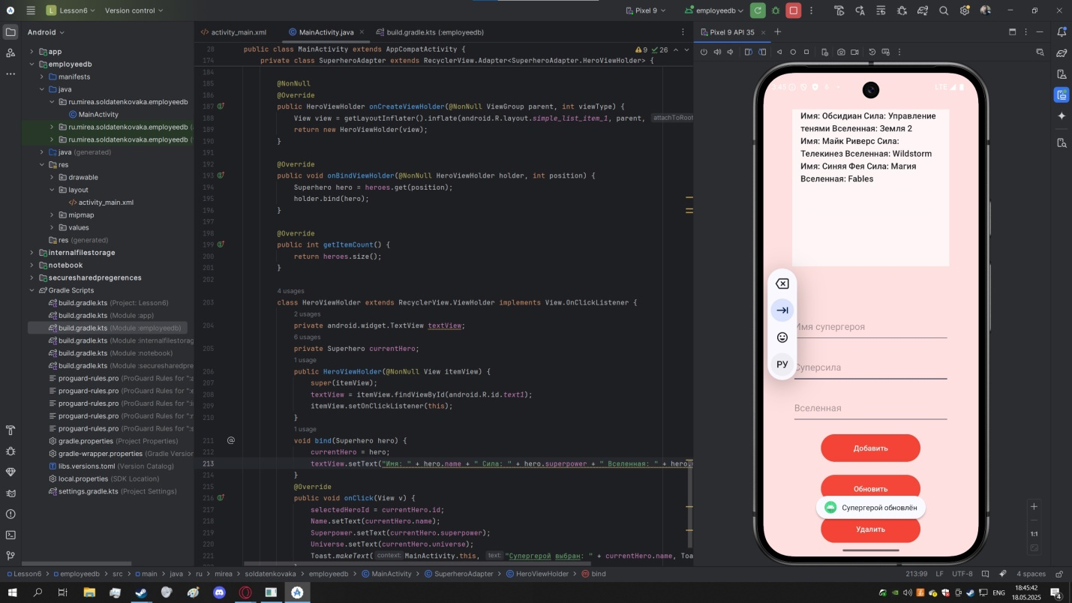

Выбранного супергероя можно удалить, нажав кнопку Удалить.

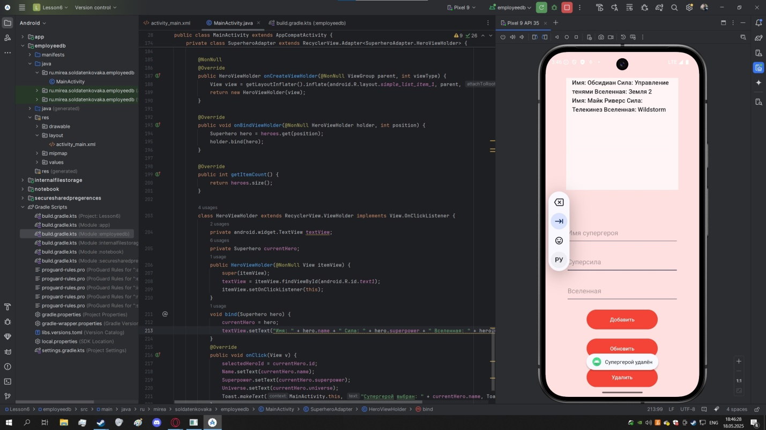

Попробуем добавить супергероя, не введя имя.

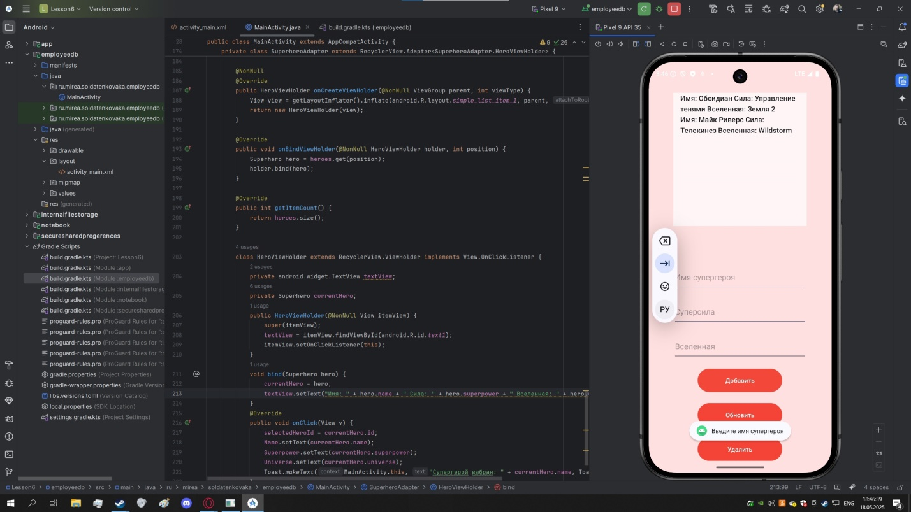

Попробуем нажать кнопку Обновить с пустыми полями.

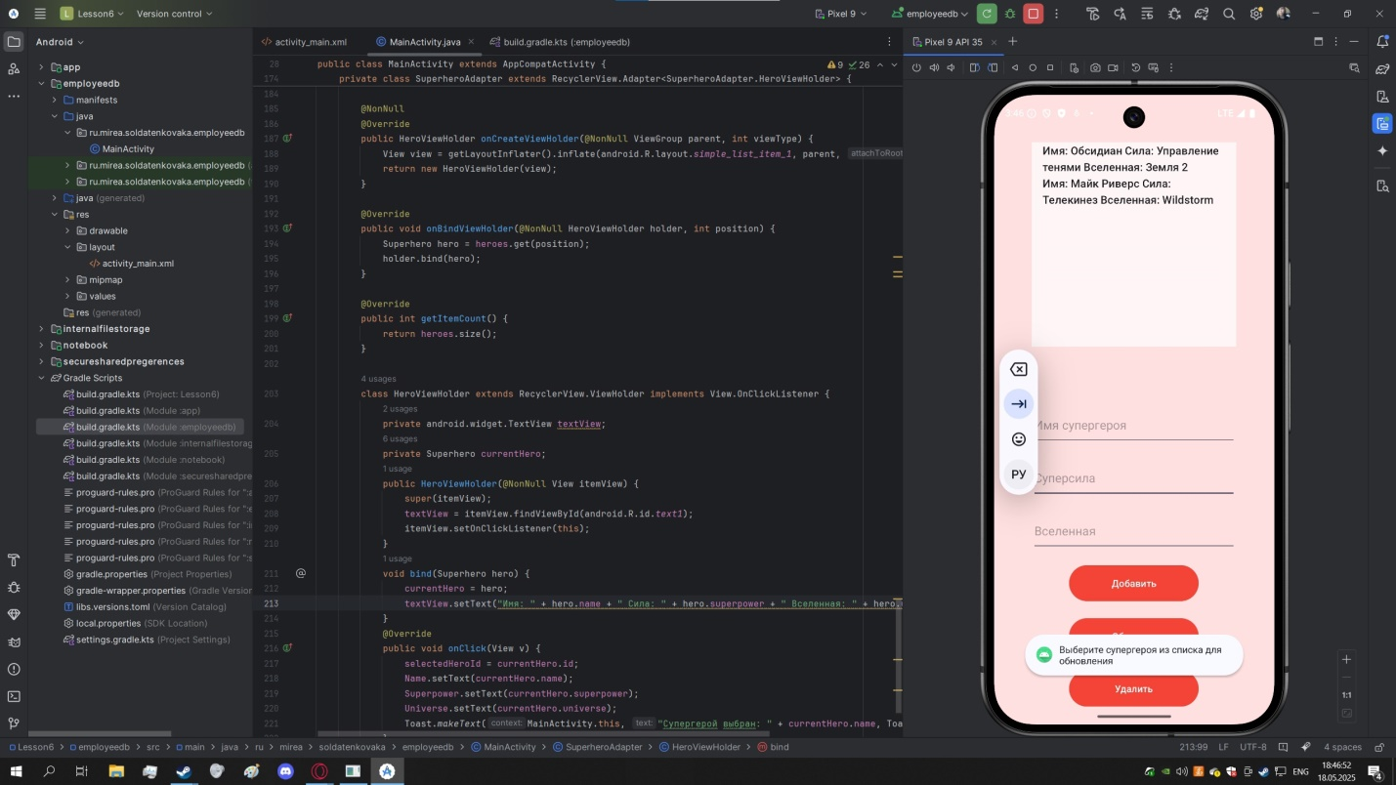

Попробуем нажать кнопку Удалить с пустыми полями.

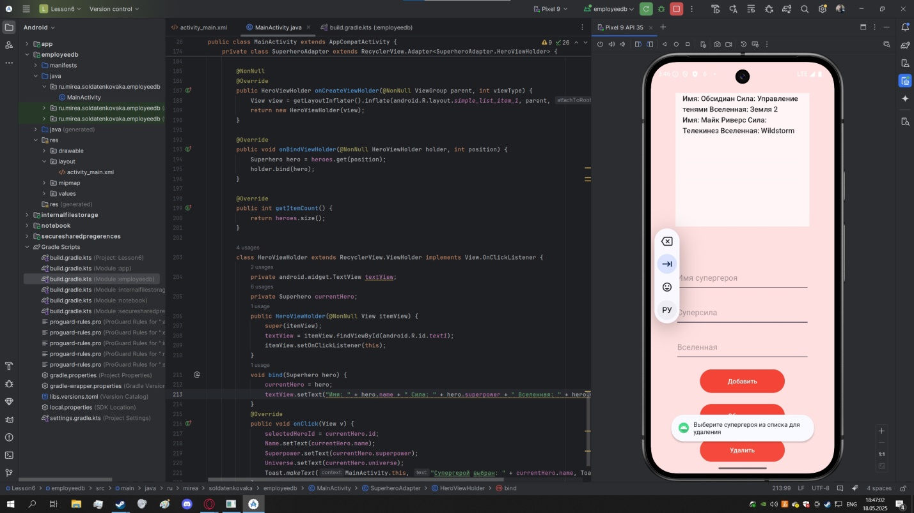

**5. КОНТРОЛЬНОЕ ЗАДАНИЕ**

Добавим фрагмент ProfileFragment, в котором пользователь должен указать определённые параметры и сохраним их в «SharedPreferences».

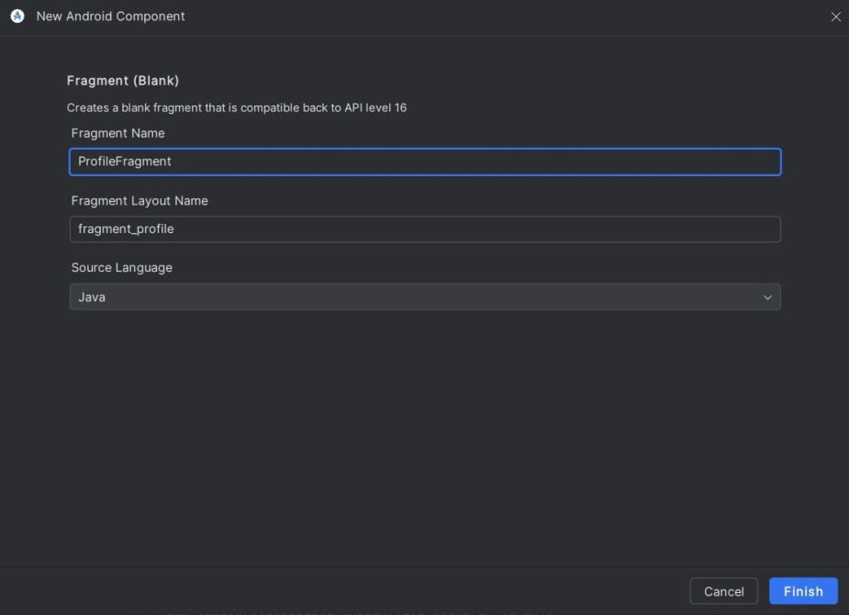

Добавим в fragment_profile.xml поля ввода: ФИО, Группа и номер по списку, Любимая книга и кнопки Сохранить и Загрузить.

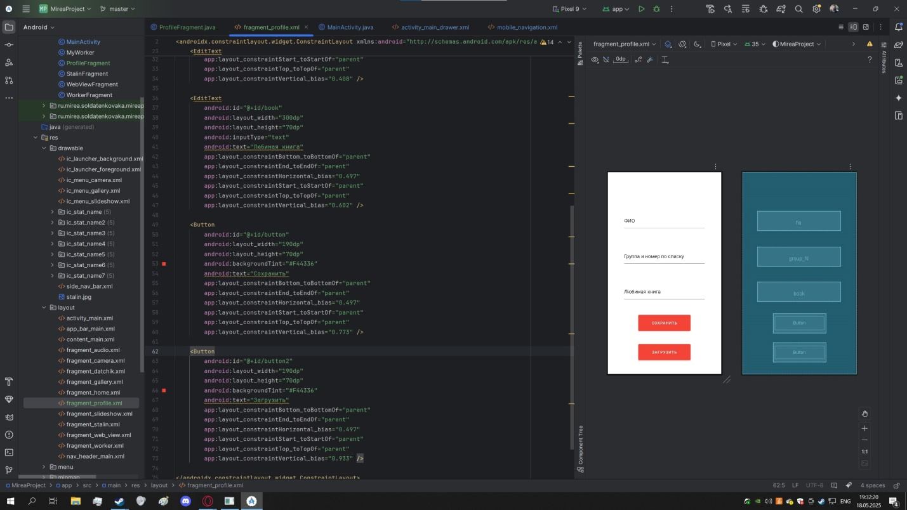

Пропишем код в ProfileFragment.

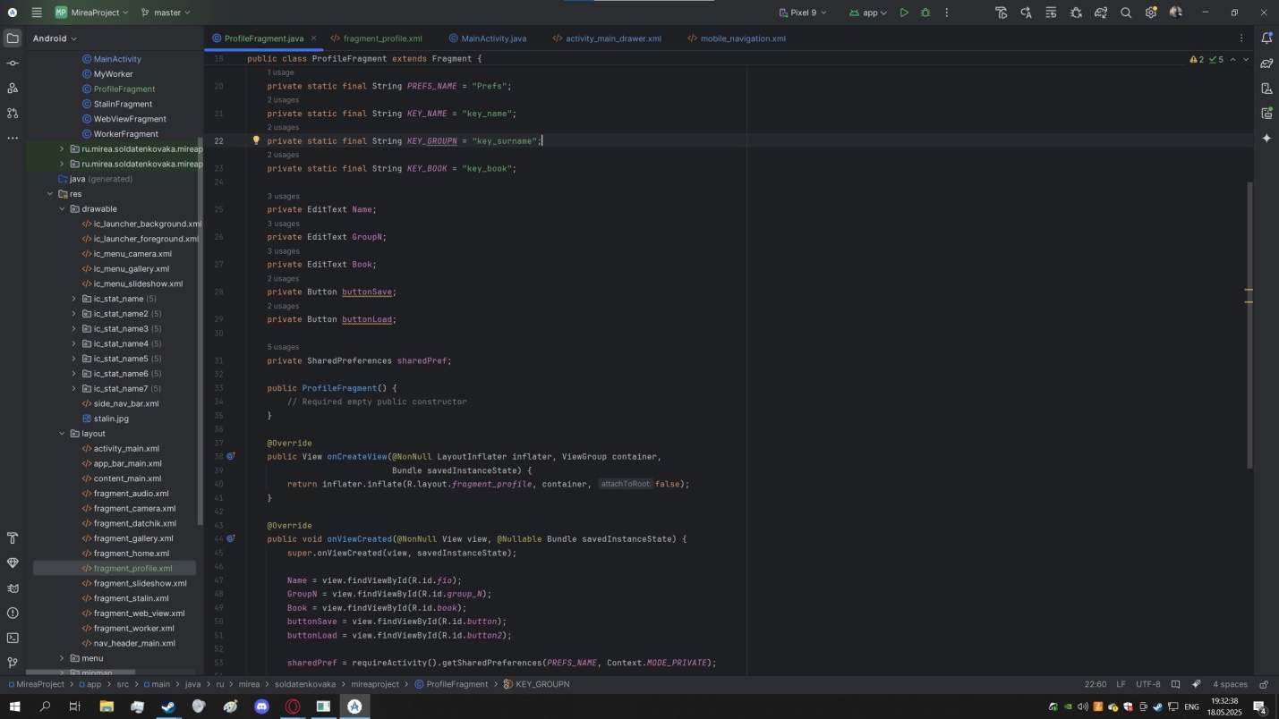

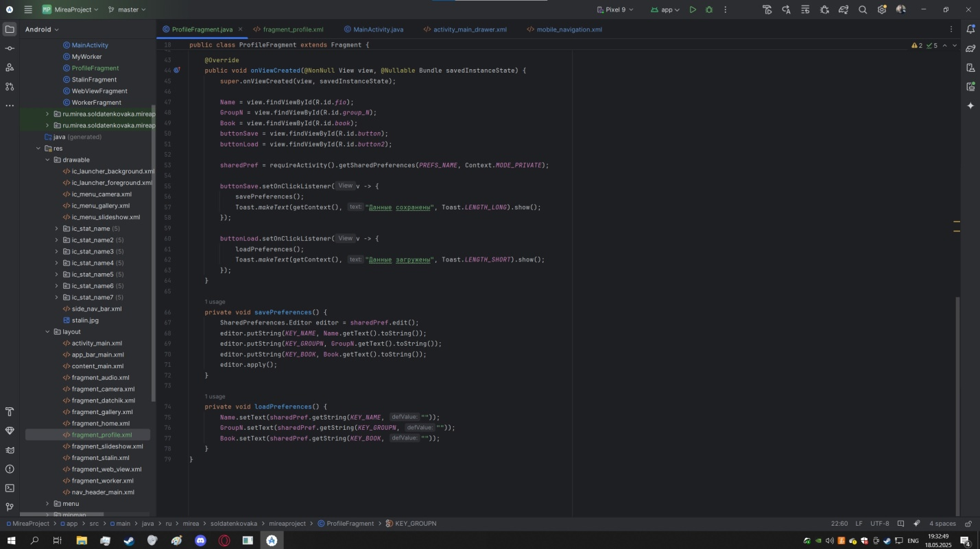

Запустим приложение и перейдем к фрагменту Profile.

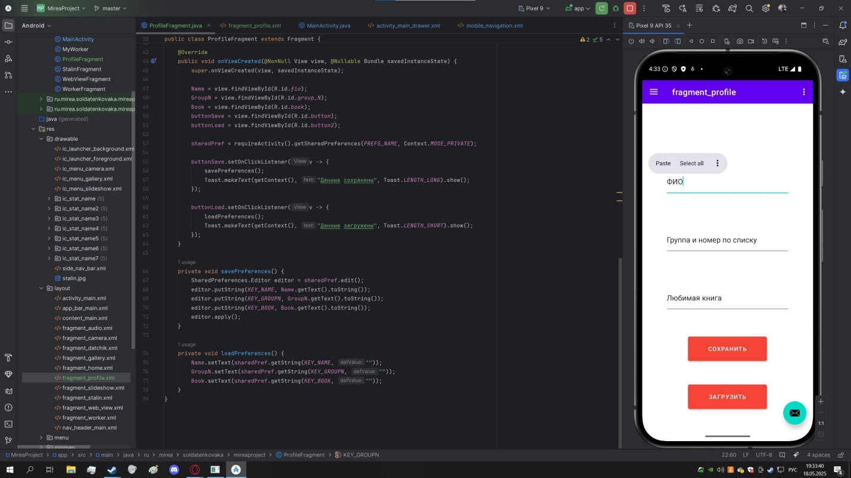

Введем данные и нажмем кнопку Сохранить.

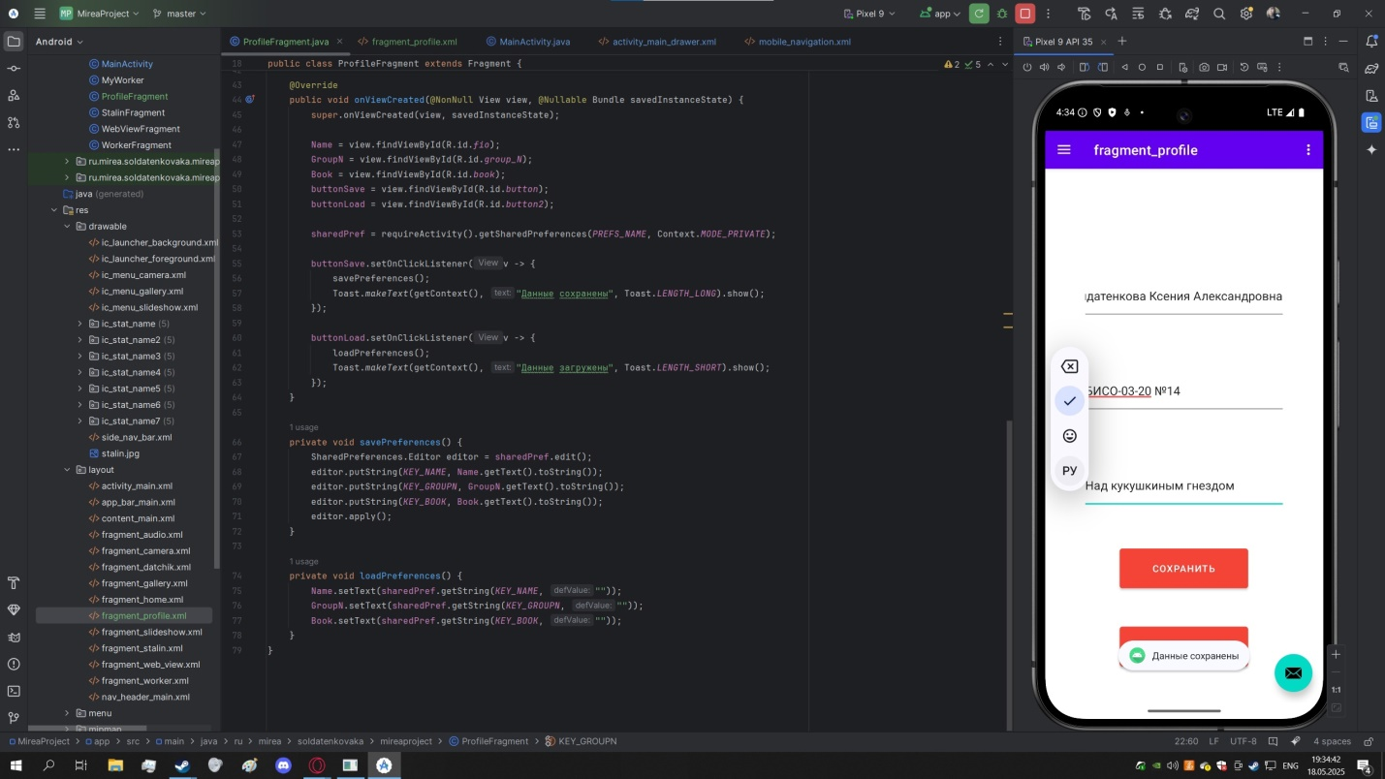

Очистим поля.

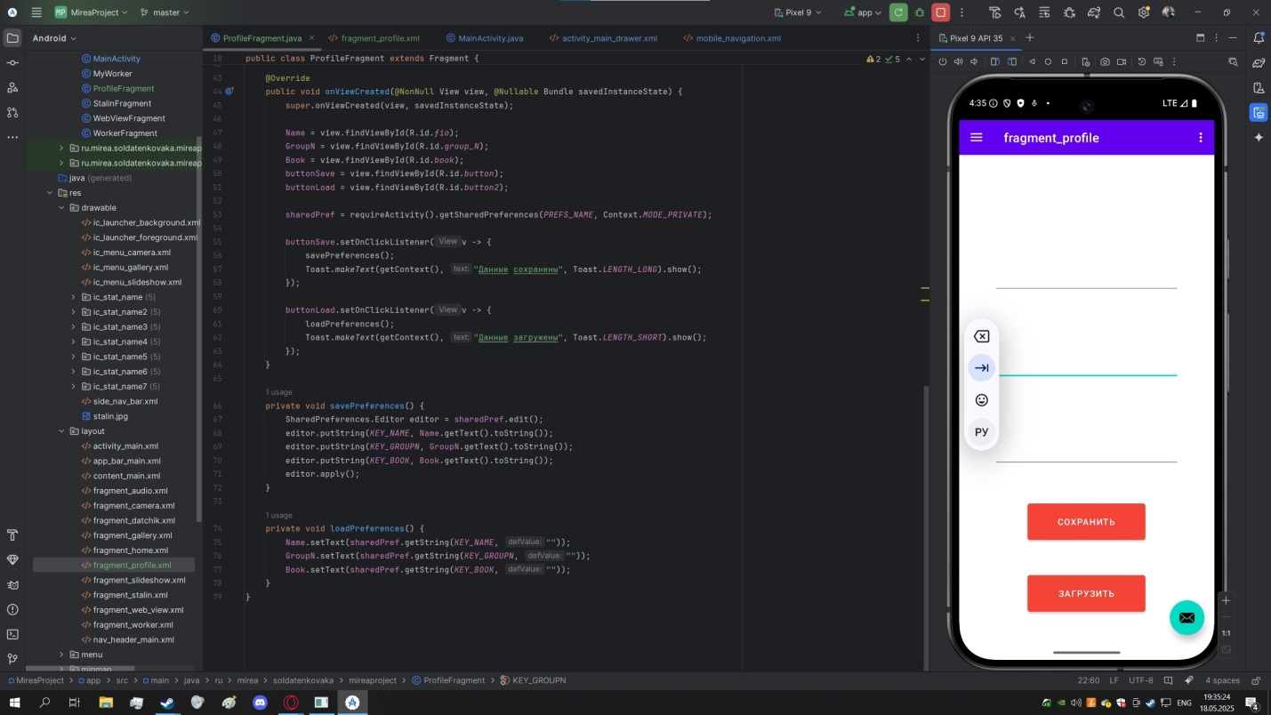

Нажмем кнопку Загрузить.

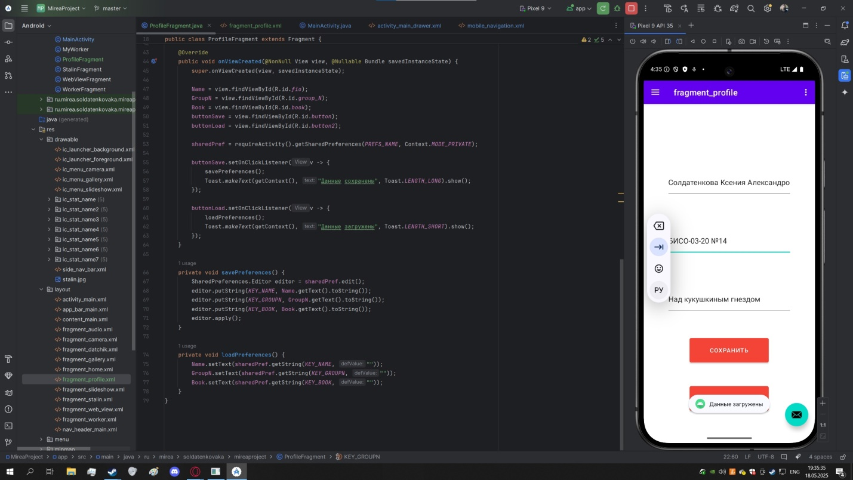

Добавим фрагмент FileWorkFragment.

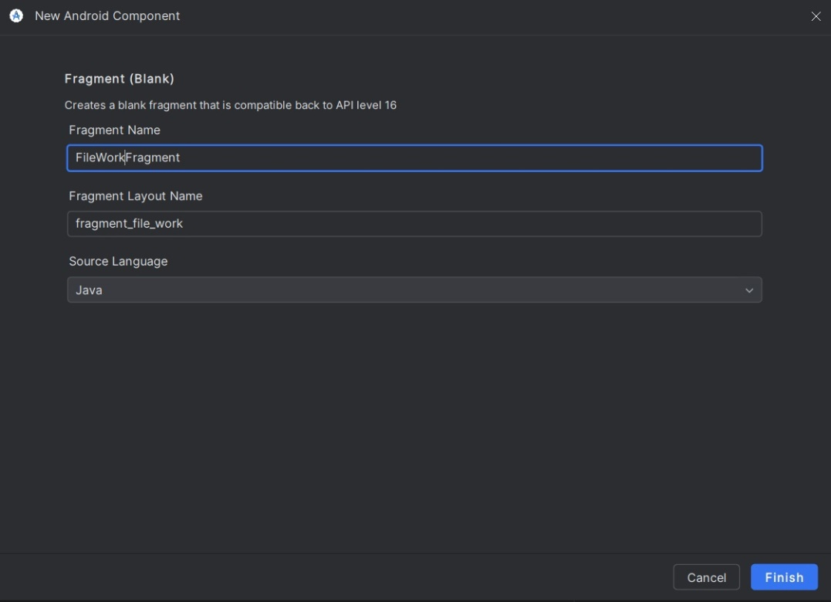

Добавим в файл fragment_file_work.xml 2 поля ввода, 3 кнопки и Floating Action Button.

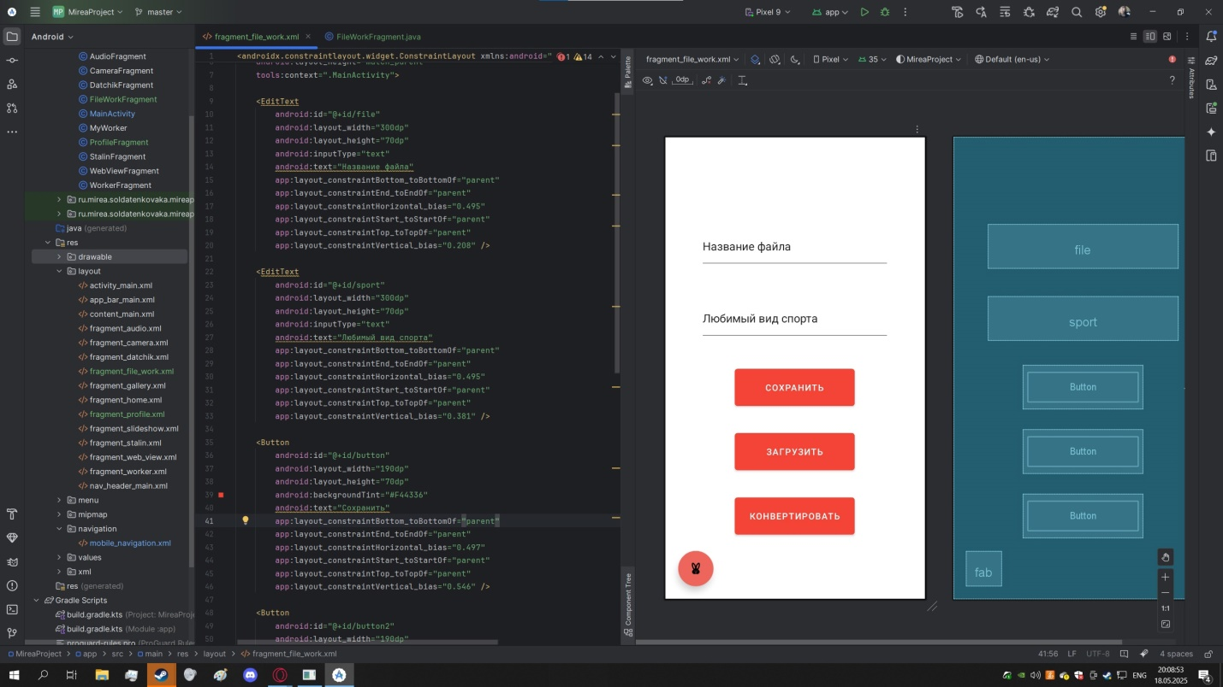

Пропишем код в FileWorkFragment. Во фрагменте приложения есть возможность сохранять, загружать и конвертировать файлы в pdf. При нажатии на «Floating Action Button» вызывается диалоговое окно создания записи.

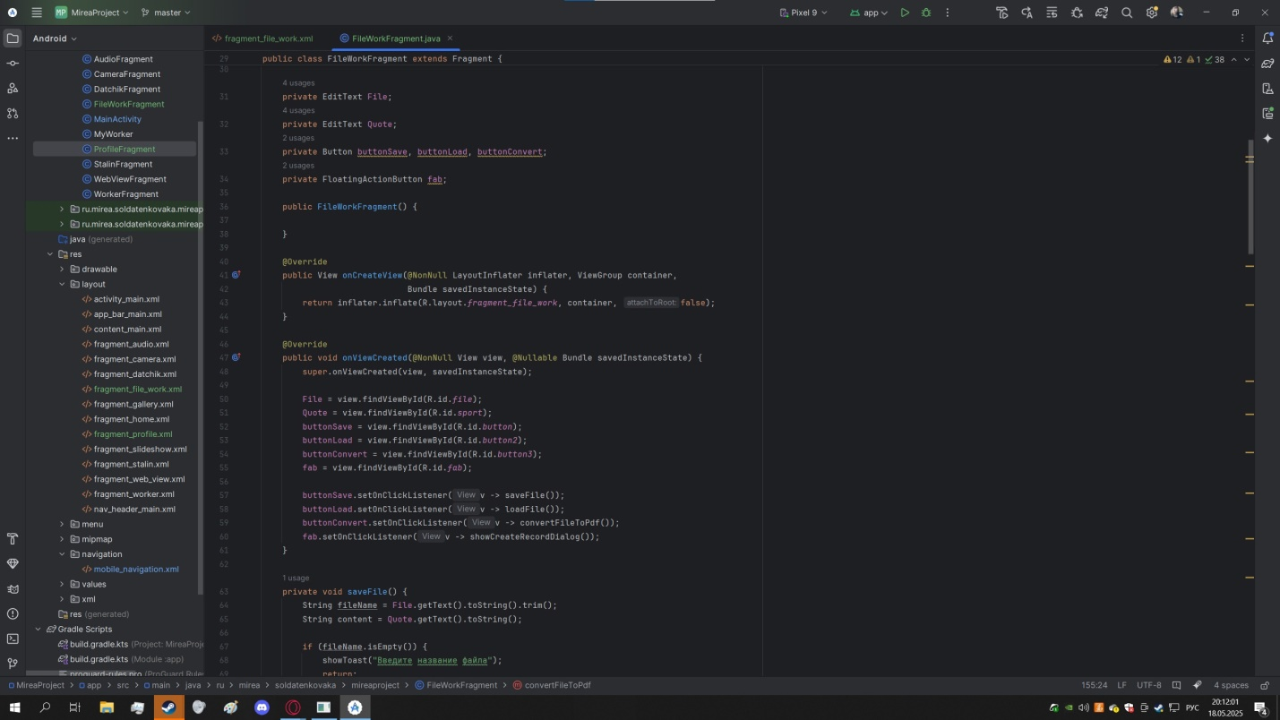

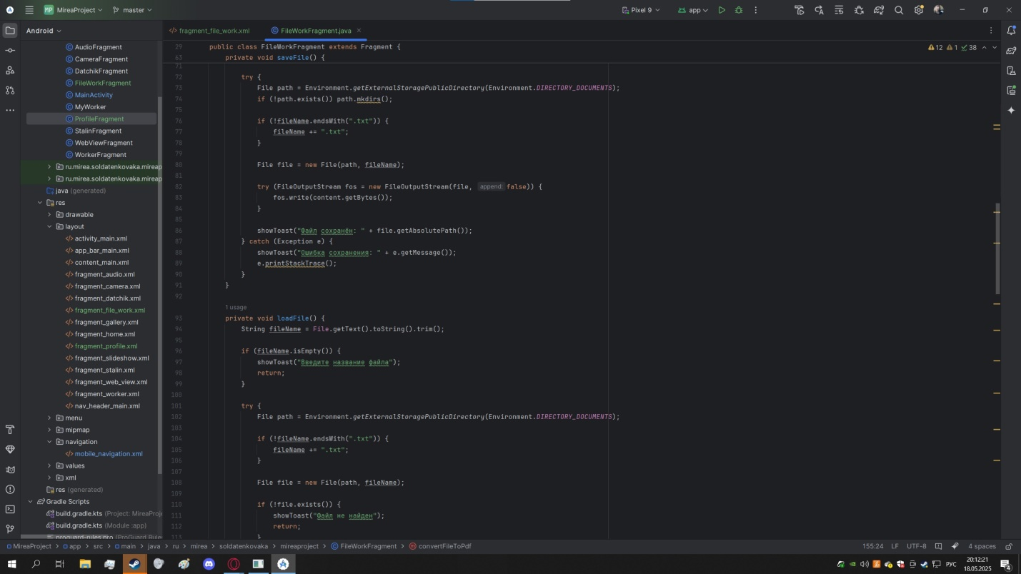

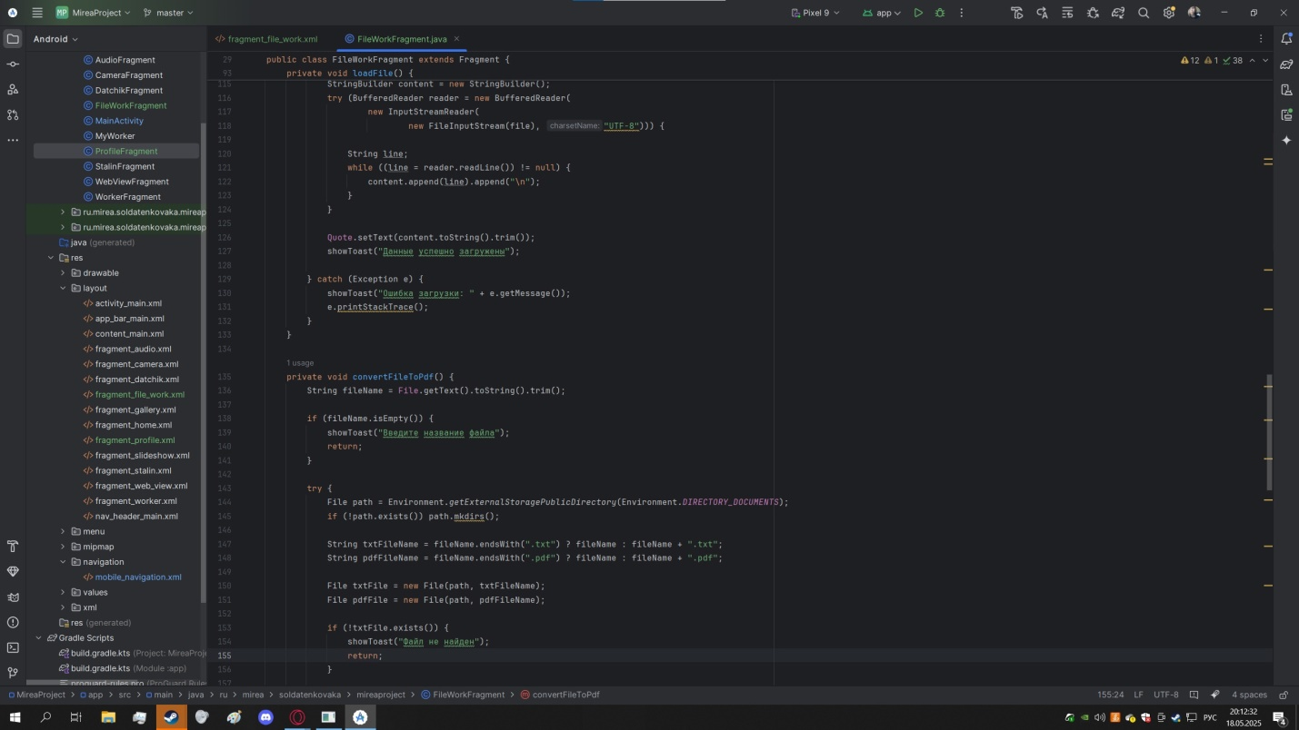

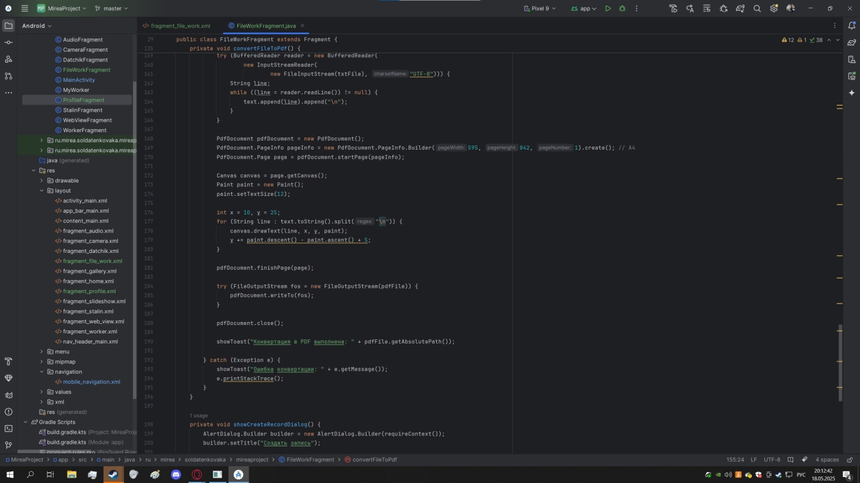

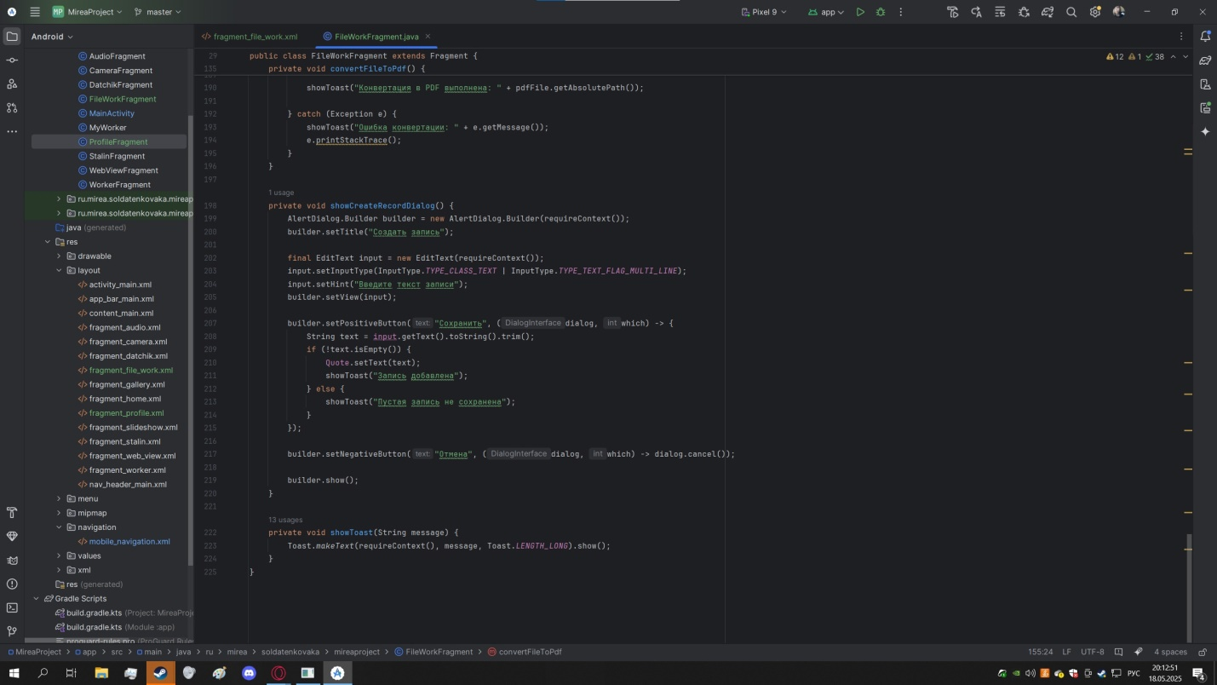

Запустим приложение. Введем имя файла, любимый вид спорта и нажмем кнопку Сохранить.

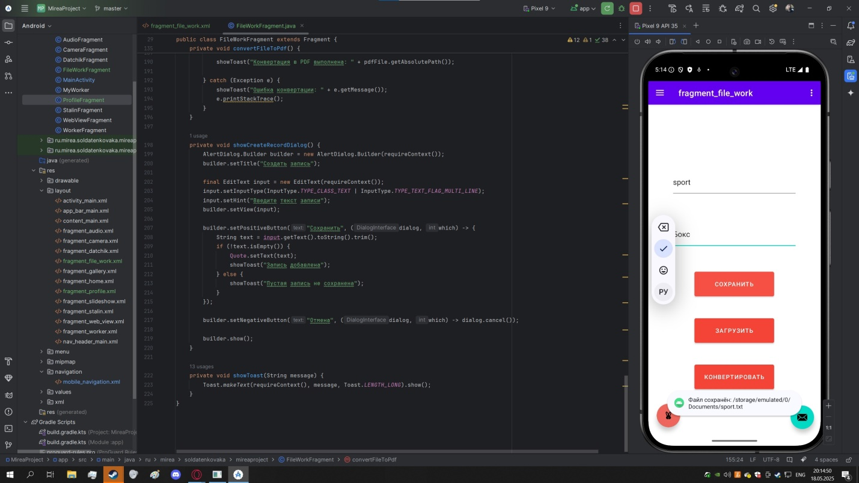

Очистим поле ввода любимого вида спорта.

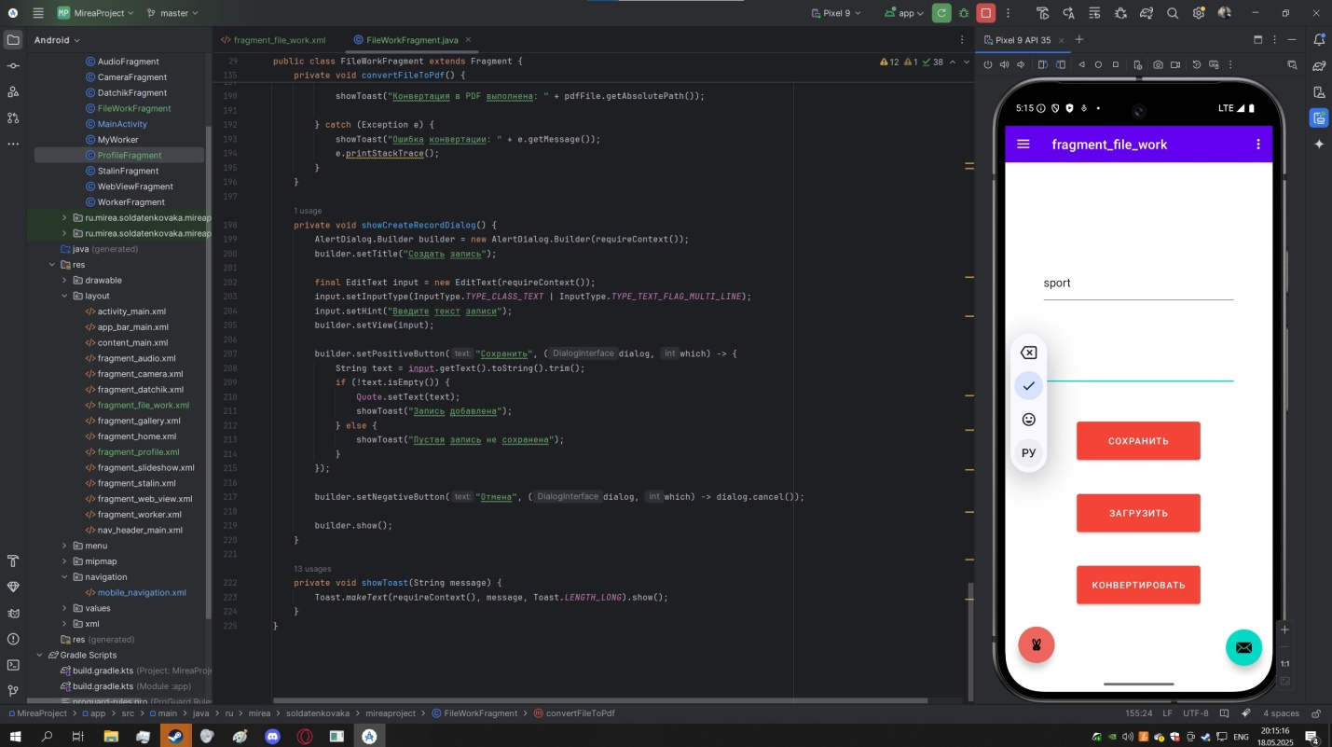

Нажмем кнопку Загрузить.

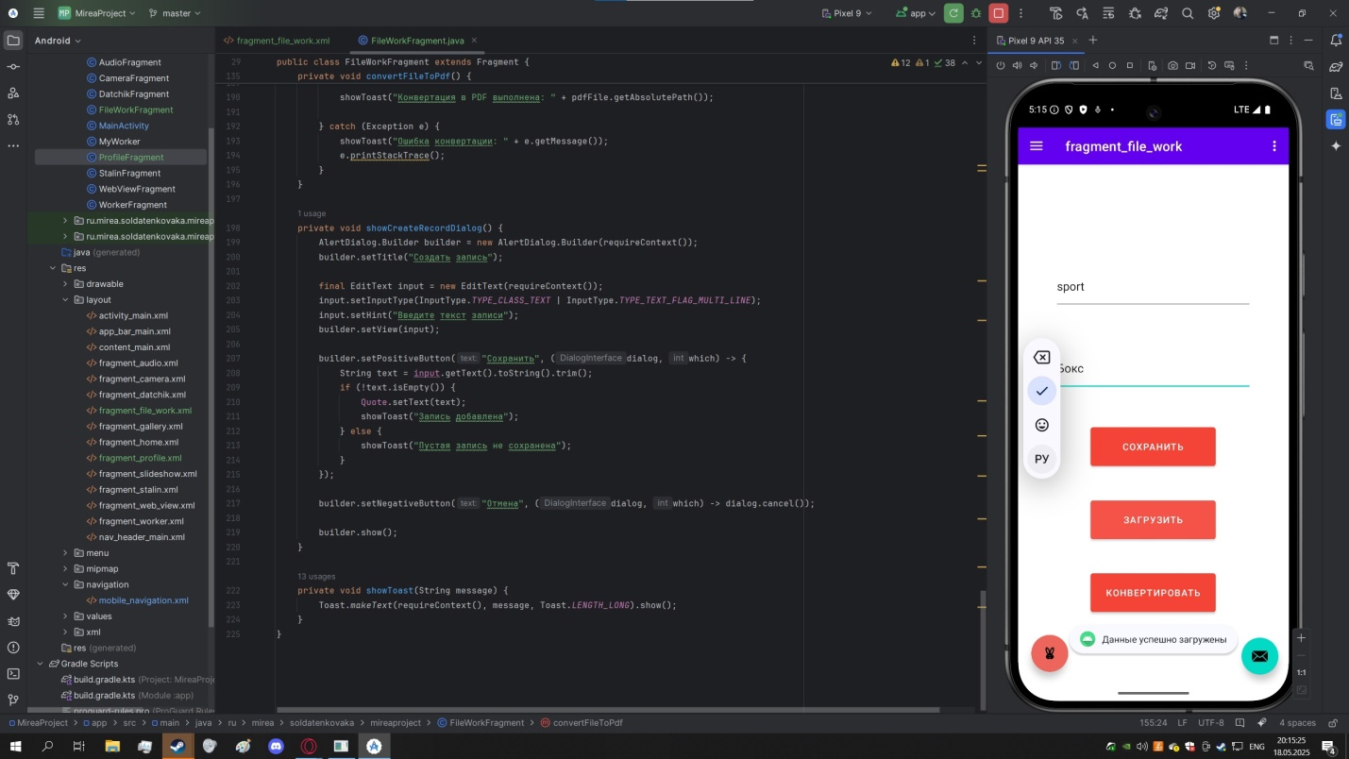

Нажмем кнопку Конвертировать. Файл будет конвертирован в PDF.

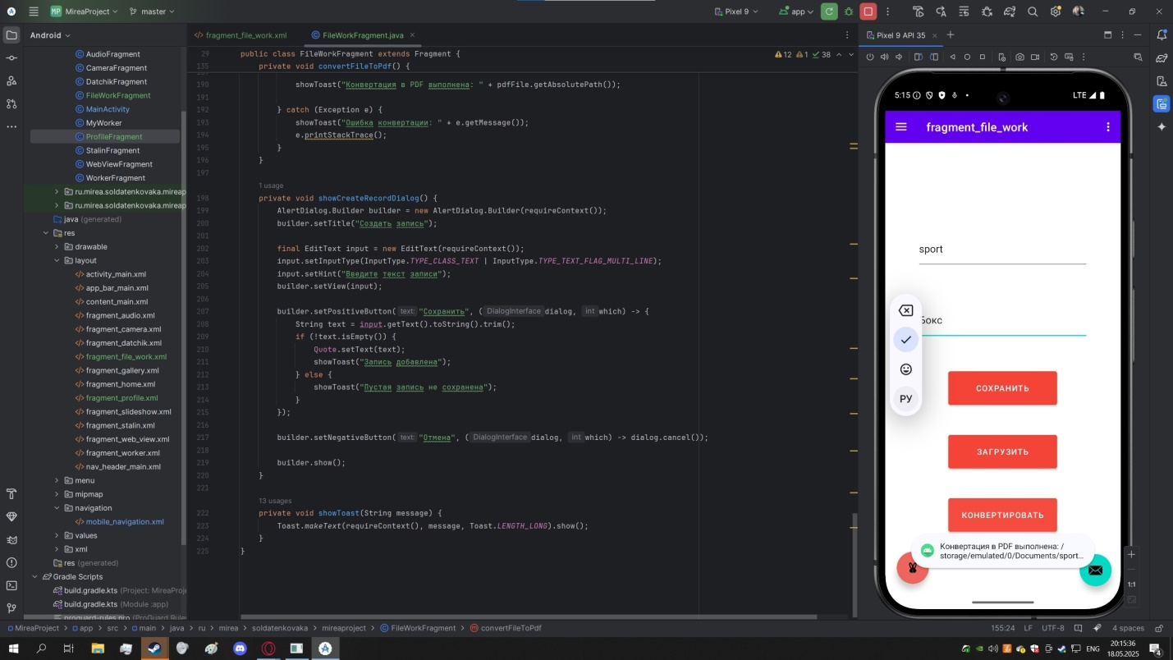

Нажмем кнопку Floating Action Button с зайчиком.

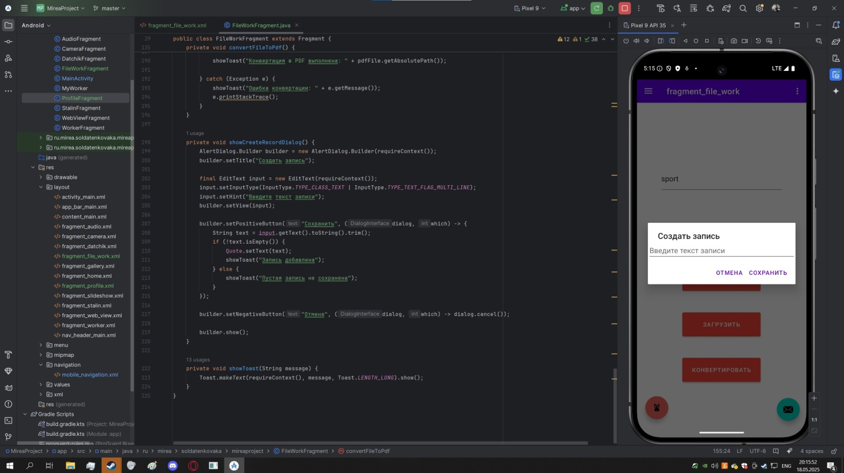

Введем другой вид спорта и нажмем кнопку сохранить.

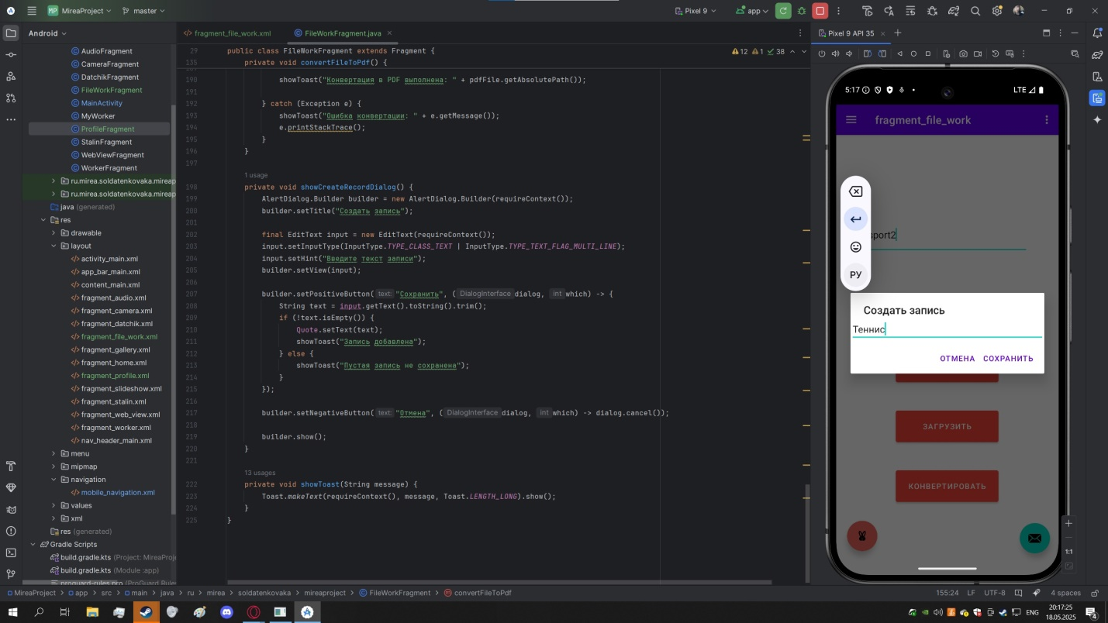

Файл сохранен в новый файл.

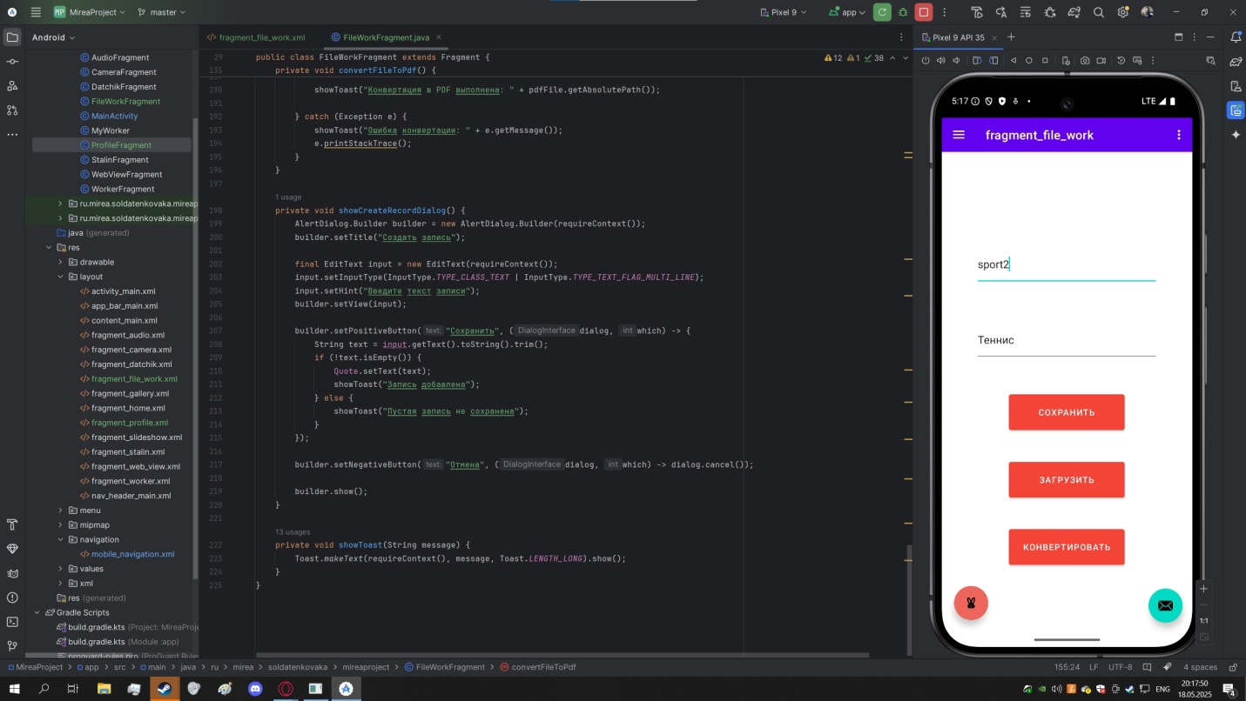

Найдем сохраненные на эмуляторе файлы.

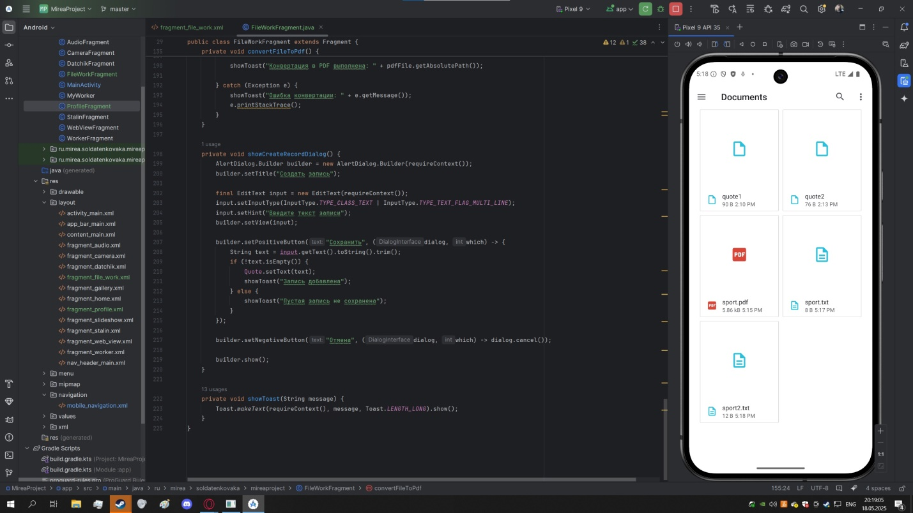

Итоговый вид меню фрагментов выглядит так:

